ICS 19.020
CCS R 04
DB43
湖南省地方标准
DB43/T XXX—XXXX

智能网联汽车自动驾驶功能测试规程
第1部分:公交车
Intelligent connected autonomous vehicle functional test code of practice—
Part 1 ：Bus
(征求意见稿)
（本稿完成日期：2021年8月）
在提交反馈意见时，请将您知道的相关专利连同支持性文件一并附上
2021 - XX - XX发布
XXXX - XX - 实施
湖南省市场监督管理局 发布
Part 1: Passenger bus

目 次
目 次 I
前 言 III
引 言 IV
1 范围 1
2 规范性引用文件 1
3 术语和定义 1
4 符号和缩略语 4
5 要求 5
6 功能检测项目及测试场景 8
7 试验条件与方法 10
附 录 A （规范性附录） 交通标志/标线的识别与响应 11
附 录 B （规范性附录） 交通信号灯的识别及响应 18
附 录 C （规范性附录） 前方车辆行驶状态识别及响应 20
附 录 D （规范性附录） 障碍物识别及响应 22
附 录 E （规范性附录） 行人和非机动车识别及避让 24
附 录 F （规范性附录） 跟车行驶 27
附 录 G （规范性附录） 靠路边停车 28
附 录 H （规范性附录） 超车* 31
附 录 I （规范性附录） 并道 33
附 录 J （规范性附录） 交叉路口通行* 36
附 录 K （规范性附录） 环岛路口通行* 39
附 录 L （规范性附录） 自动紧急制动 41
附 录 M （规范性附录） 人工操作接管 44
附 录 N （规范性附录） 网联通讯 46
附 录 O （规范性附录） 进出公交站台 52
附 录 P （规范性附录） 信号干扰 55
附 录 Q （规范性附录） 主辅路通行* 57
附 录 R （规范性附录） 匝道通行* 59
附 录 S （规范性附录） 坡道通行* 62
附 录 T （规范性附录） 雨天通行* 63
附 录 U （规范性附录） 低能见度路段通行* 63
附 录 V （规范性附录） 湿滑路段通行* 65
附 录 W （规范性附录） 泊车* 66
附 录 X （资料性附录） 测试车辆参数表 69
附 录 Y （规范性附录） 自动驾驶测试综合评估表 72
附 录 Z （规范性附录） 测试场景组合测试推荐方案 75

前 言
本文件按照GB/T 1.1-2020《标准化工作导则 第1部分：标准化文件的结构和起草规则》的规定起草。
本文件是DB43/T XXX-XXXX《智能网联汽车自动驾驶功能测试规程》 的第1部分。DB43/T XXX-XXXX已经发布了以下部分：
第1部分：公交车
请注意本文件的某些内容可能涉及专利。本文件的发布机构不承担识别专利的责任。
本文件由湖南省市场监督管理局提出并归口。
本文件起草单位：湖南湘江智能科技创新中心有限公司、长沙智能驾驶研究院有限公司、长沙中车智驭新能源科技有限公司、湖南阿波罗智行科技有限公司、中汽院智能网联汽车检测中心（湖南）有限公司、长沙市工业和信息化局、长沙市公安局、长沙市交通运输局、湖南湘江新区管理委员会产业促进局、长沙市城市管理和综合执法局、湖南湘江智芯云途科技有限公司、三一重工股份有限公司。
本文件主要起草人：

引 言
工信部、公安部、交通运输部三部委在2018年4月联合发布的 《智智能网联汽车道路测试管理规范(试行)》、中国智能网联汽车产业创新联盟和全国汽标委智能网联汽车分技术委员会在2018年8月联合发布的《智能网联汽车自动驾驶功能测试规程（试行）》，并结合并湖南省关于智能网联汽车智慧公交开放道路测试牌照的大量试验测试数据，制订智能网联汽车自动驾驶功能测试技术标准。
DB43/T XXX-XXXX《智能网联汽车自动驾驶功能测试规程》，拟由三个部分组成：
第1部分：公交车
第2部分：乘用车
第3部分：物流重卡车
本文件旨在建立高效、公平和客观的网联汽车自动驾驶公交车测试评价体系，增加了各场景测试需求、测试方法及标准要求，以便更充分地检测测试车辆综合能力。
随着技术和工艺的进一步发展将会要求修订本标准。
通过测试规程得出的测试结果可作为测试车辆能否进行开放道路测试的判断依据之一，从而推进开放道路路测牌照有效化和规范化发放及认证的相关事宜。

智能网联汽车自动驾驶功能测试规程
第1部分:公交车
- 范围
本标准规定了智能网联汽车自动驾驶功能检测项目的术语和定义、测试场景、测试方法、技术要求、及通过标准等内容。
本标准适用于最大总质量小于20000kg的公交车。
- 规范性引用文件
下列文件对于本文件的应用是必不可少的。凡是注日期的引用文件，仅所注日期的版本适用于本文件。凡是不注日期的引用文件，其最新版本（包括所有的修改单）适用于本文件。
《智能网联汽车道路测试管理规范（试行）》
《智能网联汽车自动驾驶功能测试规程（试行）》
《长沙市智能网联汽车道路测试管理办法实施细则（试行）》
GB 7258 机动车运行安全技术条件
CJJ 37-2016 城市道路工程设计规范
GB/T 33673-2017 水平能见度等级
- 术语和定义
《智能网联汽车道路测试管理规范（试行）》、《智能网联汽车自动驾驶功能测试规程（试行）》、
《长沙市智能网联汽车道路测试管理办法实施细则（试行）》、GB 7258 机动车运行安全技术条件界定的以及下列术语和定义适用于本文件。

测试场景 test scenario
测试场景是指测试车辆驾驶时所处的地理区域、自然环境、道路、交通流和时间等要素的情况。
注：测试车辆在设计时，也可以指定其自动驾驶的场景，如：雨雾天气、施工路况、超车、跟车行驶、并道行驶等。给定测试车辆的驾驶场景，可以方便测试自动驾驶车辆的执行能力。

测试车辆 vehicle under test
测试车辆申请道路测试并符合《长沙市智能网联汽车道路测试管理实施细则》要求、用于智能网联驾驶的测试车辆。

目标车辆 vehicle target
用于构建测试场景量产的车辆，或具备激光雷达、毫米波雷达、超声波雷达和摄像头等传感器的感知属性、能够替代上述车辆的柔性目标。可以是多辆。目标车辆可以根据需求设为小型公交车和小型商用车。

驾驶员 driver
驾驶员是指在手动模式下坐在驾驶座位上负责控制车速和方向的人员，以及在自动驾驶模式下坐在驾驶座的人员。

测试人员 tester
测试人员是指不用坐在驾驶座位上但开展相关测试需要的人员。

非机动车 non-vehicle
用于构建测试场景的量产自行车、两轮电动车与驾驶人的组合，或具备上述组合感知属性的替代目标。

车载单元 on board unit
安装在测试车辆上、用于实现车辆与外界（即 V2X，包括车-车、车-路、车-人、车-云端等之间）联网通讯的硬件单元。

路侧单元 road side unit
安装在测试场地道路路侧、用于实现车辆与外界（即 V2X，包括车-车、车-路、车-人、车-云端之间）联网通讯的硬件单元。

车车通讯 vehicle-to-vehicle
测试车辆与目标车辆之间通过车载单元进行数据包收发而完成的信息通讯。

车路通讯 vehicle-to-infrastructure
测试车辆与道路基础设施之间通过车载单元、路侧单元进行数据包收发而完成信息通讯。

接管请求 request to intervene
自动驾驶系统请求用户迅速执行动态驾驶任务接管的通知。

编队行驶 platooning
多辆测试车辆以较小的车距纵队排列的行驶状态；其中，第一辆车为自动驾驶模式或人工操作驾驶模式，从第二辆车开始为自动驾驶模式。

指令 instruction
驾驶员输入信号和测试车辆通过感知、地图等信息自主发出的信号。
示例：变更车道场景中，测试车辆获得指令后执行变更车道动作；此时，指令可以是驾驶员操纵转向指示灯发出的执行信号，也可是测试车辆基于感知自主决策发出的执行信号。

测试车辆设定速度 test speed，V_{vehicle}
测试车辆在测试过程中期望速度。

目标设定速度 guide speed，V_{guide}
在测试过程中，配合测试车辆测试的目标（车辆或是行人/非机动车辆）设定的期望速度。

时距 T_{time}
测试车辆从车头到物体（如标识牌、障碍物、停止线等）的距离所需要的时间。

速度最大值 V_{max}
测试车辆在自动驾驶模式下所允许达到的最大的速度值，记为V_{max}，单位km/h。

限速值 V_{limit}
交通标识中限速标牌上的限速值，记为V_{limit}，单位为km/h。

加速度，a
测试车辆和目标测量加速或减速的值，记为a，单位为m/s²。

时长 time，Tt
在测试过程中，测试车辆按要求保持行驶时长，记为T_{t}。

驻车距离 safe parking distance，Ds
测试车辆平稳停车后车头与目标物体（不限于停止线、模拟行人、非机动车、障碍物等）安全驻车时的距离，记为D_{s}，单位为m。

横向距离 lateral distance，Dl
测试车辆在超车、变道或是靠边停车时，与横向车辆或是路边白线的距离，记为D_{l}，单位为m。

车辆控制权限 vehicle control authority
对测试车辆转向、加速、制动、灯光以及雨刮器等系统的控制权。

横向重叠率 horizontal overlap ratio
以测试车辆的车宽为基准，目标车辆与测试车辆横向重叠的部分除以测试车辆宽度得到横向重叠率（不计算外后视镜的宽度）

坡度值 i
坡度值是道路坡面上升高度和水平距离之比乘以100所得的百分值，记为_{i}。

开放测试道路 open test road
经过相应协助智能驾驶技术手段改造，有网联通讯功能，能支持具有智能驾驶功能的并获取到测试牌照的车辆进行不同场景测试的，同时又允许非智能驾驶车辆的行驶的开放式道路环境的，由政府部门联合公布的规模化的城市或高速道路，业界称之为智能网联驾驶汽车开放测试道路。

后侵入时间 post encroachment time
表示两个车辆到达指定位置的时间差。

- 符号和缩略语
下列符号和缩略语适用于本文件。
VUT：vehicle under test，测试车辆。
VT：vehicle targe，目标车辆。
OBU：on board unit，车载单元
RSU：road side unit，路侧单元
V2V：vehicle-to-vehicle，车车通讯
V2I：vehicle-to-infrastructure，车路通讯
Hor：horizontal overlap ratio，横向重叠率
PET：post encroachment time，后侵入时间

- 要求
  - 通用要求
    - 本文件所述的测试方法中，不限于采取某一种测试方法去全面反映测试车辆的自动驾驶性能。
    - 测试项目分为必测项目和选测项目，见表2；其中必测项目可由第三方检测机构根据实际测试路段增加相关场景；对于选测项目，如企业声明其车辆具有相应功能或测试路段涉及该场景的，第三方检测机构应对其进行检测。
    - 在具体实施过程中，将不同的测试场景组合为测试任务链（任务链组合形式可参考附件C），形成连贯的测试过程；通过执行测试任务链方式考察各测试场景之间的衔接，来检测测试车辆自动驾驶综合能力。
    - 当测试车辆涉及到智能化与网联化能力评估时，必须对“网联通讯”能力进行测试。通过定性与定量相结合的测试评估后，出具测试车辆数据报告和综合能力评估报告（详见《测试规程》附件B），将用于评估测试车辆具备在开放道路上测试的能力，且作为获取申请路测牌照的佐证材料之一。
    - 依据测试车辆申请要求，在具备测试能力的封闭测试场地进行测试。测试车辆（含测试驾驶员）在测试人员的现场监督下，按照其申请测试内容的操作要求及测试人员指令（不限于口头指令方式），除表明需在测试驾驶员协助下完成驾驶的测试内容外，均需由测试车辆通过自动驾驶系统完成测试任务。
    - 针对申请测试的公交车参数及取值，明确其相应的测试项目具体参数取值和考核指标。以下是测试参数取值范围，如表1所示：

表1 测试参数及取值范围
测试参数 | V_{vehicle}（km/h） | V_{guide}  （km/h） | Τ_{time}  （s） | V_{max}（km/h）
取值范围 | 10~60 | 0~60 | 根据具体Vvehicle速度值而定 | 60
测试参数 | α（m/s2） | Tt（s） | Ds（m） | Dl（m） | Hor（%）
取值范围 | 根据具体Vvehicle速度值而定 | ≥3 | 0~5 | 0~1 | 视具体测试场景限定
注：①初速度V_{vehicle}建议在30~40km/h之间；个别因场地限制，可以设置初速度值为10km/h低速进行测试；
    - 测试场景布置通用要求
      - 自然环境

1）测试环境良好，无降雨、降雪、冰雹等恶劣天气，水平能见度应不低于 500m，能见度低于500m的，禁止测试车辆进行任何测试工作。如测试主体对特殊天气有测试要求，需布置雨、雾、冰、涉水、白天、夜晚和人工照明等对应自然环境进行测试；如需在特殊施工路段、隧道测试的，需布置对应的场景环境进行测试。

2）环境气温为-10~42度（不限于天气、路面温度等）。

3）风速低于10m/s。
      - 交通流
通过模拟或真实的机动车、模拟行人、护栏等设备制造交通流。
      - 道路
测试道路全程封闭状态（测试范围内无行人或非机动车，除非测试要求），路面为平坦、干燥的沥青或混凝土路面。
      - 速度
根据相关要求控制场景中车辆的车速。
      - 交通设施
测试场景交通标志、标线、交通信号灯等应按本文第2点中提到的相关规范性文件要求设置。如测试车辆利用网联驾驶实现自动驾驶功能，需在场地内布置安装具备网联通讯能力的路侧单元、车载单元、模拟行人和道路基础设施等。为接近现实工况，除各测试方法中建议参数设置外，还可增加交通设备在标准范围内参数的随机性，比如红绿灯切换时间，同类标识牌多样化等。
      - 干扰
联网通信功能测试应在电磁环境不会对测试结果产生明显影响的条件下进行。
      - 行人/非机动车
行人/非机动车都为具有反射特性可移动的模型。为接近现实工况，除各测试方法中建议的速度外，还可增加速度的随机性。
  - 一般要求
测试过程中，测试车辆需满足以下要求：
1) 测试车辆能进行自动/人工驾驶模式切换；
2) 测试车辆整个测试不应违反交通规则（以《中华人民共和国道路交通安全法实施条例》规则为准），除避险工况或强制要求外；
3) 每个场景测试次数不少于3次，通过率要求为100%；
4) 所有测试过程应在乘客满载的条件进行；
5) 不得发生碰撞、刮擦、脱离道路等各类交通事故；
6) 避让车辆、行人、非机动车，让其优先通行；
7) 车辆行驶中不得碾压实线；
8) 故障或紧急情况下，必须发出声音或是视觉上的警告提醒；
9) 对可能出现危险的情形采取安全应急措施；
10) 车辆控制准确，不得出现明显晃动或偏离正确行驶方向；
11) 车辆停车或起步时，溜车距离小于30cm；
12) 停车等待红绿灯、前方或侧方障碍物等情景中，起步或变道条件具备后，5s内响应；
13) 前方安全时，行车速度过慢，长时间低于道路限速下限，或长时间高于道路限速上限50%；
14)不得因驾驶员观察、判断或操作不当出现危险情况；
15) 评估过程中不得因不明或不当原因停车。

  - 测试车辆要求
    - 测试车辆应符合《智能网联汽车道路测试管理规范（试行）》第七条（一）至（四）规定以及第十一条规定；
    - 测试车辆为配备智能网联自动驾驶系统，具备自动驾驶功能的公交车类型；
    - 测试厂家在测试前需如实填写测试车辆参数表，参数表格详见附录A；
    - 测试车辆具有在自动驾驶系统下，在发生紧急情况、系统故障或超出设计运行范围时，测试车辆能及时发出人工接管请求和提示，确保测试驾驶员能够进行人工操作接管等相关功能。
  - 测试记录工具
测试时，需测试记录工具对测试车辆执行的每一项测试的操作过程、环境状况以及相关测试数据进行收集，出具测试数据报告，作为能力测试、评估和复查的依据。这些测试记录工具包含但不限于具有摄像、车辆状态信息采集、录屏、数据存储、数据传输等功能的设备，以及测试人员记录的信息文件。包含：
1）搭载在测试车辆上的设备，如定位装置、加速度传感器、摄像机等；
2）安装在封闭测试场地内的设备，如摄像机、路侧单元、电子交通设施等；
3）安装在目标车辆上面的辅助设备，如定位装置、加速度传感器摄像机等；
4）存储数据模块的远程服务器；
5）针对测试专项的各种数据记录表格。
  - 测试数据
具备车辆状态记录、存储及在线监控功能，能实时回传下列信息，并自动记录和存储下列各项信息在车辆事故或失效状况发生前至少90秒的数据。
1）车辆控制模式；
2）车辆定位信息和车辆姿态；
3）车辆速度、加速度等运动状态；
4）环境感知与响应状态；
5）车辆灯光、信号实时状态；
6）车辆外部360度视频监控情况；
7）反映测试驾驶人和人机交互状态的车内视频及语音监控情况；
8）车辆接收的远程控制指令（如有）；
9）车辆人工干扰情况；
10）测试车辆发生碰撞、失控、脱离自动驾驶状态等问题故障情况（如有）。
  - 测试数据要求
测试过程中数据记录要求如下：
1）速度：0±3km/h；
2）加速度：0±0.5m/s²;
3）横向位置：0±0.3m；
4）纵向位置：0±0.5m；
5）横摆角速度：0±1.0°/s ；
6）视频码流率：动态码流最低码率不低于1024Kbps；
7）视频分辨率：采用高清拍摄，设定为不低于1920×1080；
8）拍摄帧率：25帧/秒。
  - 拍摄要求
    - 设备安装前后，对车辆进行左前45度和右后45度角度拍照，对车辆的VIN码进行拍照，对内外测试设备进行拍照。
    - 在车辆内、外部放置视频记录设备，对整个测试过程进行录像，保证每次录像的清晰度便于后期回放查看。
    - 在车内安装录屏软件，记录每次测试时，程序执行的状态。
  - 测试设备
    - 园区和测试车辆需要配备相应的专业设备，以记录测试的相关数据，并用于后期的回放和数据分析。通过差分基站、摄像头、道路交通设施、服务器、数据管理设备、通讯路侧单元、激光雷达、摄像头等，为自动驾驶测试提供科学、智能、专业和齐全的测试环境。
    - 测试设备应安装于车辆内外的设备应采用可靠的固定方式，不得在测试过程中松动掉落；
    - 测试设备应安装于场地内的测试设备不可影响正常行驶路线；
    - 所有测试设备安装后应不影响原有自动驾驶功能，影响传感器工作（信号干扰专项测试中的，干扰设备除外）；
    - 用于体感评估的加速度传感器应安装在乘坐空间的中心位置，并且与车体进行刚性连接。如果受车体结构影响，无法安装于中心位置，则选取最接近中心的位置进行安装；
    - 测试设备安装水平距离不得超过后视镜；
    - 车顶上的设备安装高度和车身总高度不得超过4.5m；
    - 车内监控摄像头应安装在拍摄清晰无遮挡处。
- 功能检测项目及测试场景
表2 公交车自动驾驶功能检测项目及测试场景
序号 | 检测项目 | 测试场景 | 备注
1 | 交通标志/标线的识别及响应 | - 限速标志识别及响应
 |  | - 停车让行标志标线识别及响应
 |  | - 车道线识别及响应
 |  | - 人行横道线识别及响应
 |  | - 禁止通行标志识别及响应*
 |  | - 禁止长时停车标志/标线*
 |  | - 路口导向线识别及响应*
 |  | - 左转待转区识别及响应*
2 | 交通信号灯的识别及响应 | - 机动车信号灯识别及响应
 |  | - 方向指示信号灯识别及响应
3 | 前方车辆行驶状态的识别及响应 | - 车辆驶入识别及响应
 |  | - 对向车道借道本车车道行驶识别及响应
4 | 障碍物的识别及响应 | - 障碍物测试 | 如：水马、围栏等
 |  | - 误作用测试 | 如：井盖、减速带等
5 | 行人和非机动车的识别及响应 | - 行人横穿马路
 |  | - 行人沿道路行走
 |  | - 两轮车横穿马路
 |  | - 两轮车沿道路骑行
6 | 跟车行驶 | - 稳定跟车行驶
 |  | - 停-走功能
7 | 靠边停车 | - 靠路边应急停车
 |  | - 最右车道内靠边停车
8 | 超车* | - 超车
9 | 并道行驶 | - 邻近车道无车并道
 |  | - 邻近车道有车并道
 |  | - 前方车道减少
10 | 交叉路口通行* | - 直行车辆冲突通行
 |  | - 右转车辆冲突通行
 |  | - 左转车辆冲突通行
11 | 环形路口通行* | - 环形路口通行
12 | 自动紧急制动 | - 前车静止
 |  | - 前车制动
 |  | - 行人横穿
13 | 人工操作接管 | - 人工操作接管提醒功能
 |  | - 人工主动接管功能
14 | 网联通讯 | - 长直路段车车通讯
 |  | - 长直路段车路通讯
 |  | - 十字交叉口车车通讯
 |  | - 编队行驶测试* | 编队加速行驶；  编队减速行驶；  编队换道行驶；  自适应编队行驶。
15 | 进出公交站台 | - 邻近车道无车进出站台
 |  | - 邻近车道有车进出站台
 |  | - 站台内有其他公交车
16 | 信号干扰 | - 定位信号干扰 | 如：GPS、北斗、Glonass等
17 | 主辅路通行* | - 驶入辅道
 |  | - 驶出辅道
18 | 匝道通行* | - 邻近车道无车驶入匝道
 |  | - 邻近车道有车驶入匝道
 |  | - 主道无车行驶汇入主道
 |  | - 主道有车行驶汇入主道
19 | 坡道通行* | - 坡道起步和停车
20 | 雨天通行* | - 雨天通行
21 | 低能见度路段通行* | - 低能见度路段通行
22 | 湿滑路段通行* | - 湿滑路段通行
23 | 泊车* | - 平行式车位停车
 |  | - 垂直车位停车
 |  | - 斜向车位
注：1、*标记的为可选项，测试单位可具体根据测试车辆本身技术能力确定是否进行测试；
2、针对采用通讯方式的测试车辆，“网联通讯”是必选项目；其中“编队行驶”为选测场景；
- 试验条件与方法
具体试验方法按附录A-附录V执行。
相关参数表、综合评估表、场景推荐表见附录X、附录Y、附录Z。

- （规范性附录）
交通标志/标线的识别与响应
  - 检测项目描述

本检测项目旨在测试自动驾驶系统对交通标志/标线的识别和响应，评价测试车辆遵守交通法规、保障行车安全等能力。

本检测项目应进行不限于限速标志、禁止通行、禁令标志、停车让行标志、车道线、人行横道线、停车线、导向车道线、导向箭头、车道分界线等标志/标线场景的测试.

第三方检测机构可根据实际测试路段情况增加交通标志/标线识别的相关场景。
  - 测试场地要求

测试道路封闭状态，至少包含一条长直车道，路面平坦无明显凹坑，长度不少于100m；

测试路段设置限速、禁止通行、禁令等标志，绘制停车线、导向车道线、导向箭头、车道分界线等标线，标志/标线清晰可识别，标识牌按标志安装要求安装；

在测试车道线识别时，如果是弯道处车道线识别，应是长度不小于50m，且进入弯道到出弯道时横向位移不少于一个车道的组合弯道；其它类型车道线识别道路要求参考本小节第1）点;

在测试人行横道线识别时，路段需绘制停止线和人行横道线。
  - 限速标志识别及响应

测试场景
在测试道路上设置限速标志。以V_{limit} =20km/h为例，测试车辆匀速驶向限速标志。见图A.1：
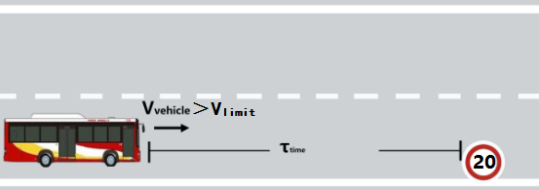
图A.1

测试方法
      - 在自动驾驶模式下，测试车辆沿车道中间平稳加速至V_{vehicle}>20km/h（V_{vehicle} >V_{limit}）的速度后匀速驶向前方150m处的限速标志；
      - 待测试车辆检测到减速标志后，减速并以V_{vehicle}＜V_{limit}的速度通过限速标志，行驶一段距离驻车。

判定标准
测试车辆到达限速标志前，车速不高于限速值V_{limit}，且不低于V_{limit}的75%，即【15，20】范围内。
  - 停车让行标志/标线识别及响应

在测试道路长直车道上，设置停车让行标志和绘制停车线。测试车辆匀速驶向设置的标志/标线。见图A.2：
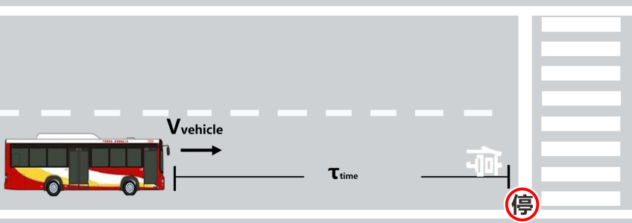
图A.2

测试方法
      - 在自动驾驶模式下，测试车辆沿车道中间平稳加速至V_{vehicle} =30km/h（±3km/h）并匀速驶向前方150m处的停车线和停车让行标志；
      - 待测试车辆检测到停车让行线后，减速至让行线前驻车；
      - 驻车一段时间后，重新起步加速至V_{vehicle} =30km/h（±3km/h）再减速至驻车。

判定标准
      - 测试车辆应在距离停车让行线Ds=5m范围内停车；
      - 测试车辆的停车时长应不超过Tt=5秒。
  - 车道线识别及响应

测试场景
测试车辆匀速驶向弯道长度不小于50m，且进入弯道到驶出弯道时横向位移不少于一个车道的组合弯道。见图A.3：
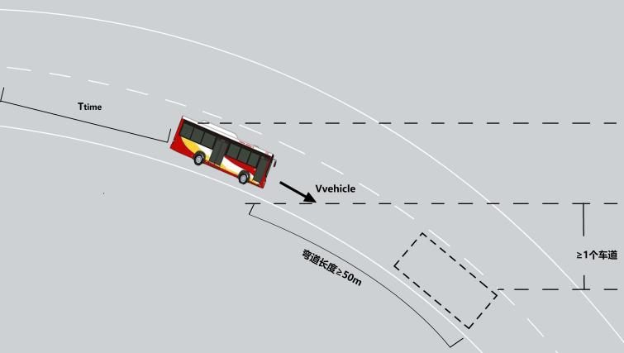
图A.3

测试方法
      - 在自动驾驶模式下，测试车辆沿车道中间平稳加速至V_{vehicle}=30km/h（±3km/h）,并匀速驶向时距τ_{time}=12s（±1s）处的弯道；
      - 测试车辆识别车道线在车道内匀速行驶一段时距后，减速驻车。

判定标准
      - 测试车辆应始终保持在测试车道线内行驶，方向控制准确，不偏离轨道；
      - 测试车辆的车轮不得辗轧本车道的两边车道线。
  - 人行横道线识别及响应

测试场景
在长直车道的路段内设置人行横道线，测试车辆沿测试道路匀速驶向人行横道线。有人通行时。见图A.4：
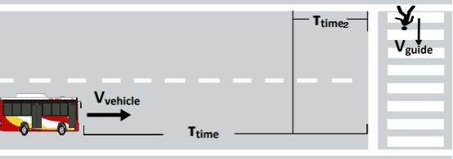
图A.4
无人通行时，见图A.5：
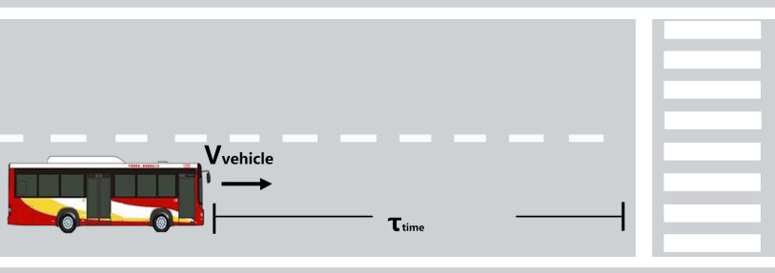
图A.5

测试方法
      - 在自动驾驶模式下，测试车辆沿车道中间平稳加速至V_{vehicle} =30km/h（±3km/h）后，匀速驶向时距τ_{time}=12s（±1s）处的人行横道线；
      - 如有模拟行人通行时，在测试车辆距离人行横道时距τ_{time2}=4s时，模拟行人以V_{guide}=5km/h（±2km/h）速度行走；待测试车辆检测到人行横道线和模拟行人后，应减速至停止线前驻车；等待Tt秒后，重新起步加速至V_{vehicle} =30km/h（±3km/h）再减速至驻车；
      - 如无行人通行，应减速慢行通过人行横道线，然后减速驻车。

判定标准
以下列方式任何一种通过即视为测试达标：
      - 测试车辆减速，慢速通过人行横道线；
      - 测试车辆在人行横道前Ds=5m范围内停车；
      - 无行人通行时，应减速慢行通过人行横道线；有行人通行时，待行人安全通过后,起步时长不超过Tt=5s。
  - 禁止通行标志识别及响应

测试场景
在长直路段路旁设置禁止通行标志，测试车辆匀速驶向禁止通行标识。见图A.6：
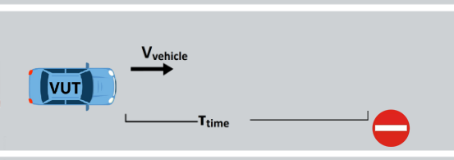
图A.6

测试方法
      - 在长直道路路旁设置禁止通行标志；
      - 在自动驾驶模式下，测试车辆沿车道中间以V_{vehicle} =30km/h（±3km/h）匀速驶向前方150m处的禁止通行标志；
      - 待测试车辆检测到禁止通行标志后，减速并驻车。

判定标准
      - 测试车辆能识别禁止通行标志，并在距离标志前Ds=【2m，5m】内驻车。
  - 禁止长时停车标志/标线

测试场景
在长直道路设置一段道路为禁止长时停车路段，并在右侧设置禁止长时停车标志；测试车辆检测到禁止长时停车标志后，能够临时停靠一段时长后离开。见图A.7：
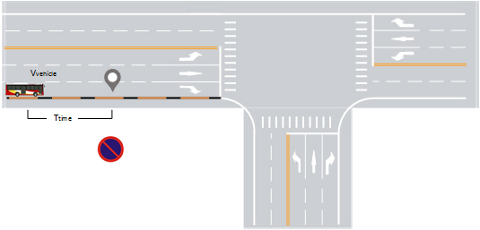
图A.7

测试方法
      - 在自动驾驶模式下，测试车辆沿车道中间以V_{vehicle} =30km/h（±3km/h）匀速驶向前方150m处的禁止长时停车标志；
      - 待测试车辆检测到禁止长时停车标志后，临时停靠，停靠时间不超过Tt，及时驶离禁止长时停车区域，行驶一段距离后驻车。

判定标准
      - 测试车辆能识别禁止长时停车标志；
      - 测试车辆临时停靠，停靠时间不超过Tt=300s。
  - 路口导向线识别及响应

测试场景
测试车辆匀速行驶在直行车道上，车辆按照导向线标志，选择合理行车路线行驶到指定的终点。见图A.8：
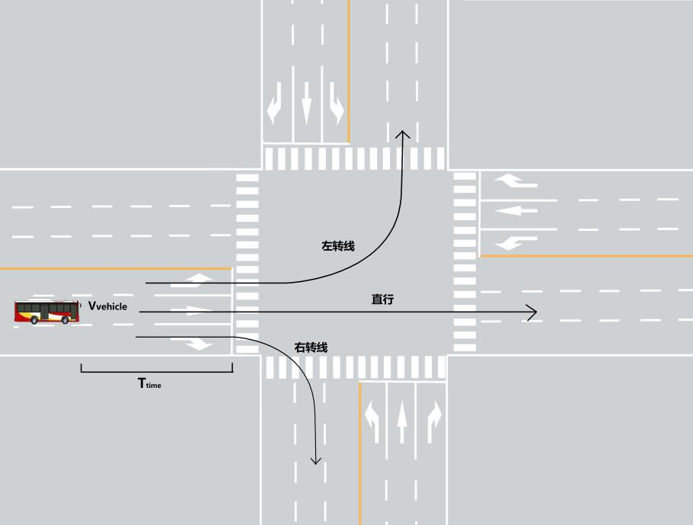
图A.8

测试方法
      - 指定测试起点和终点，使规划路线上存在左转/右转/直行场景；
      - 在自动驾驶模式下，测试车辆在中间车道上，以V_{vehicle} =30km/h（±3km/h）匀速驶向前方时距τ_{time}=12s（±1s）的路口；
      - 测试车辆根据规划路线选择左转/右转/直行车道，行驶到终点驻车。

判定标准
      - 测试车辆不得压实线；
      - 测试车辆可以按照导向指示正确的选择车道，完成左转/右转/直行。
  - 左转待转区识别及响应

测试场景
测试车辆匀速行驶在标有直行、左转和左转待转区的指示标线的车道内，待直行为绿灯时，慢速驶入左转待转区。见图A.9：
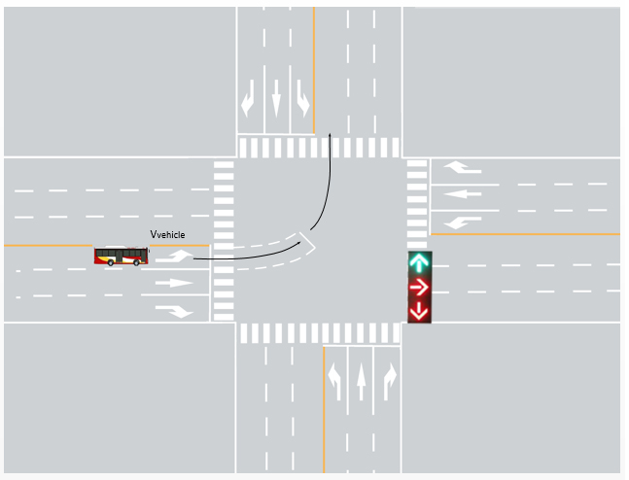
图A.9

测试方法
      - 在自动驾驶模式下，测试车辆沿车道中间平稳加速至V_{vehicle} =30km/h（±3km/h）并匀速驶向时距τ_{time}=12s（±1s）的交叉路口；
      - 测试车辆通过路口前能正确开启左转灯；交通信号灯为红灯时，测试车辆减速至停车线Ds范围内停车；
      - 待直行为绿灯时，测试车辆慢速行驶至左转待转区，待左转灯亮后，左转慢速通过路口，行驶一段距离驻车。

判定标准
      - 测试车辆在停车线Ds=【0m，5m】范围内停车，不得压实线；
      - 测试车辆应能正确开启转向灯，并能在正确的时机行驶至左转待转区；
      - 测试车辆应遵守交通规则，实现左转进入对应车道安全通行。
- （规范性附录）
交通信号灯的识别及响应
  - 检测项目描述

本检测项目旨在测试自动驾驶系统对交通信号灯的识别和响应，评价测试车辆遵守交通信号灯规则的能力。

本检测项目应进行机动车信号灯、方向指示信号灯场景测试。

第三方检测机构可根据实际不同时长/方向变化的信号灯情况增加相关测试场景。
  - 测试场地要求
测试道路封闭状态，长直路面平坦无明显凹坑，路段中至少含一个路口，长度不少于100m。并根据测试需求，设置机动车信号灯或方向指示灯设备。
  - 机动车信号灯识别及响应
    - 测试场景
在测试长直路段的路口设置机动车信号灯，可以按测试需求配置交通灯工作状态。测试车辆匀速驶向信号灯。见图B.1：
图B.1
    - 测试方法
      - 在自动驾驶模式下，测试车辆沿车道中间平稳加速至V_{vehicle}=30km/h（±3km/h）并匀速驶向时距τ_{time}=12s（±1s）处的信号灯；
      - 机动车信号灯初始状态随机；
      - 如果信号灯是红灯，测试车辆减速慢行至停止线前驻车；待信号灯由红灯变为绿灯后，测试车辆起步慢速通过路口；然后加速至V_{vehicle}=20km/h（±3km/h）后减速驻车；
      - 如果信号灯是绿灯，测试车辆匀速通过信号灯后减速驻车。
    - 判定标准
      - 测测试车辆应在红灯时距离停止线Ds=5m范围内停车等待；
      - 当信号灯由红灯变成绿灯时，测试车辆在Tt=5秒内起步，减速通行。
  - 方向指示信号灯识别及响应
    - 测试场景
测试道路的长直车道路段内设置人行横道线和方向指示信号灯，测试车辆匀速驶向信号灯。见图B.2：
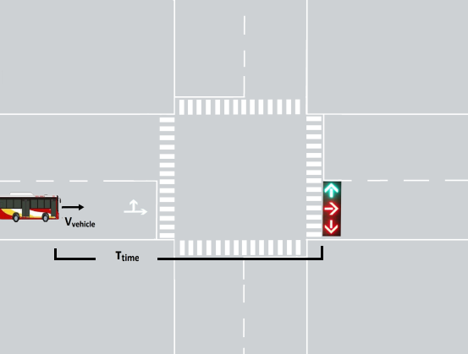
图B.2
    - 测试方法
      - 在自动驾驶模式下，测试车辆沿车道中间平稳加速至V_{vehicle}= 20km/h（±3km/h）并匀速驶向时距τ_{time}=12s（±1s）处的指示信号灯；
      - 测试车辆行驶方向对应的方向指示信号灯初始状态随机;
      - 如果信号灯是红灯，测试车辆减速慢行至停止线前驻车；待信号灯由红灯变为绿灯后，测试车辆起步慢速通过路口；然后加速至V_{vehicle} =20km/h（±3km/h）后减速驻车；
      - 如果信号灯为绿灯，测试车辆匀速通过路口后减速驻车。该场景各方向指示信号灯识别与响应能力分别测试。
    - 判定标准
      - 测试车辆应在红灯时距离停止线Ds=5m范围内停车等待，不能碾压停止线；
      - 当方向信号灯由红灯变为绿灯后，测试车辆在Tt=5秒内起步通行；
      - 测试车辆在进行左转或右转时，应能正确开启对应的转向灯。

- （规范性附录）
前方车辆行驶状态识别及响应
  - 检测项目描述

本检测项目旨在测试自动驾驶系统对前方车辆行驶状态的识别和响应，评价测试车辆对前方车辆的感知、行为预测和响应能力。

本检测项目应进行车辆驶入和对向车辆借道行驶两项场景测试。

第三方检测机构可根据实际测试路段情况增加前方车辆相关场景。
  - 测试场地要求
道路为封闭状态，长直路面平坦无明显凹坑，并绘制白色虚线车道线，道路长度不少于100m，单向至少2车道。对于对象车辆借道，则车道至少双向2车道，绘制黄虚线。
  - 车辆驶入识别及响应
    - 测试场景
测试车辆和目标车辆在相邻车道内同向匀速行驶。在测试车辆接近目标车辆过程中，测试车辆减速让行，目标车辆变道驶入测试车辆所在车道上行驶。见图C.1：

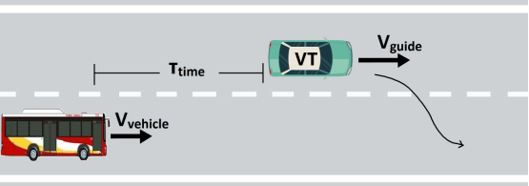
图C.1
    - 测试方法
      - 在自动驾驶模式下，测试车辆沿车道中间平稳加速至V_{vehicle}=30km/h（±3km/h）并匀速行驶；目标车辆沿相邻车道中间加速至V_{guide}=20km/h（±3km/h）同向行驶；
      - 当两车时距为τ_{time}≤2s时，目标车辆并入测试车辆所在车道；
      - 测试车辆识别有车辆并道时，减速并与目标车辆保持一定时距行驶不少于Tt=3秒后，减速驻车。
    - 判定标准
      - 测试车辆应能根据目标车辆并入的距离和速度，自适应调整自身车速，且加减速过程平稳；
      - 测试车辆应与目标车辆保持安全距离不发生碰撞；
      - 测试车辆应在目标车辆并入后能稳定跟随目标车辆行驶，且两车在（50±5）m内波动。
  - 对向车辆借道行驶识别及响应
    - 测试场景
测试车辆沿车道中间匀速行驶。同时，目标车辆压黄色虚线从对面匀速行驶而来。见图C.2：

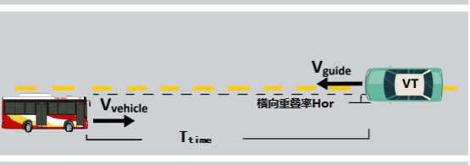
图C.2
    - 测试方法
      - 在自动驾驶模式下，测试车辆沿车道中间平稳加速至V_{vehicle}=30km/h（±3km/h）并匀速行驶，目标车辆以相同速度迎面接近测试车辆；
      - 在自动驾驶模式下，测试车辆沿车道中间平稳加速至V_{vehicle}=30km/h（±3km/h）并匀速行驶，目标车辆以相同速度迎面接近测试车辆；
      - 待测试车辆识别到目标车辆减速后，当时距为τ_{time}≤2s时，目标车辆返回原车道行驶；
      - 测试车辆停车让行后，再起步加速至V_{vehicle}=30km/h（±3km/h）后减速至驻车；或靠右减速避让后，再加速至V_{vehicle}=30km/h（±3km/h）后减速驻车。
    - 判定标准
      - 测试车辆应在本车道内进行停车避让或靠右减速避让，与目标车辆未发生碰撞或刮擦，且不碾压车道线；
      - 起步时长不超过Tt=5秒。

- （规范性附录）
障碍物识别及响应
  - 检测项目描述

本检测项目旨在测试自动驾驶系统对障碍物的识别和响应，并进行正确避让，保障自动驾驶初期的安全性，评价测试车辆对前方障碍物的感知、决策及执行能力。

本检测项目应进行障碍物和误作用两项场景测试。

第三方检测机构可根据实际测试路段情况增加相关的障碍物类别。
  - 测试场地要求

道路封闭，长直路面平坦无明显凹坑；

针对绕行障碍物的工况时，单向车道至少两车道；

测测试过程中，在测试道路两边3m以内或是障碍物前方100m内不能有任何车辆、障碍物，或是其他影响测试的物体；

障碍物类别、尺寸、材质等属性不做限定，根据现实情况选择。
  - 障碍物测试
    - 测试场景
障碍物静止放置于测试车辆车道的中间，测试车辆匀速靠近障碍物。待测试车辆检测障碍物时，减速，并在安全距离制动、转向或组合方式避开障碍物。见图D.1：
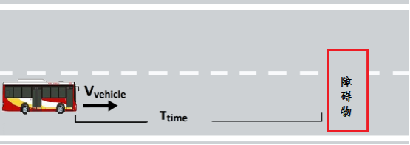
图D.1
    - 测试方法
      - 在测试车道上放置障碍物，可以是锥形交通路障、隔离栏或其他类型障碍物；
      - 在自动驾驶模式下，测试车辆沿车道中间平稳加速至V_{vehicle} =30km/h（±3km/h）并匀速驶向时距τ_{time}=12s（±1s）处的障碍物；
      - 待测试车辆检测到障碍物后，减速至障碍物前驻车；或转向避让后，减速至驻车。
    - 判定标准
测试车辆应能在障碍物前Ds=5m范围内停车，或进行转向避让等方式避免与障碍物发生碰撞或刮擦。
  - 误作用测试
    - 测试场景
在测试道路的车道中央放置井盖、铁板、减速带其中一种误作用障碍物，测试车辆匀速驶向障碍物。见图D.2：
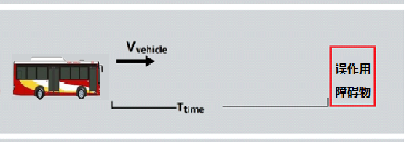
图D.2
    - 测试方法
      - 在测试道路车道上设置误作用障碍物；
      - 在自动驾驶模式下，测试车辆沿车道中间平稳加速至V_{vehicle}=30km/h（±3km/h），并匀速驶向时距τ_{time}=12s（±1s）处的误作用障碍物；
      - 待测试车辆检测到误作用障碍物后，减速慢行通过误作用障碍物；然后减速驻车。
    - 判定标准
测试车辆能够减速，慢速碾压或避让通过以上目标，不得直接制动停车。

- （规范性附录）
行人和非机动车识别及避让
  - 检测项目描述

本检测项目旨在测试自动驾驶系统对行人和非机动车的识别和响应，评价测试车辆对前方行人和非机动车的感知、行为预测和响应能力。

本检测项目应进行行人横穿马路、行人沿道路行走、两轮车横穿马路和两轮车沿道路骑行四项场景测试。

第三方检测机构可根据实际行人和机动车行驶情况增加相关测试场景。
  - 测试场地要求
道路为封闭状态，长直道路平坦无明显凹坑，双向至少2车道。至少一位模拟行人或一辆模拟两轮车。
  - 行人横穿马路
    - 测试场景
测试车辆匀速驶向人行横道。这时，模拟行人也匀速横穿马路，两者存在碰撞的风险。见图E.1：
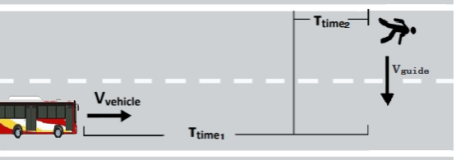
图E.1
    - 测试方法
      - 在自动驾驶模式下，测试车辆沿车道中间平稳加速至V_{vehicle} =30km/h（±3km/h）并匀速驶向时距τ_{time1}=12s（±1s）处的模拟行人；
      - 当测试车辆与模拟行人时距为τ_{time2}=4s时，模拟行人自测试车辆左边路侧以V_{guide}=5km/h（±2km/h）的速度通过马路；
      - 待测试车辆检测到模拟行人后，减速至距离模拟行人Ds=5m范围内驻车；待行人通过后，起步加速至V_{vehicle}=30km/h（±3km/h）后再减速驻车。
    - 判定标准
      - 测试车辆应能提前减速，并保证模拟行人安全通过车辆所在车道；
      - 测试车辆停止于模拟行人前Ds=5m范围内，待模拟行人穿过测试车辆所在车道后，测试车辆应在Tt=5秒内起步。
  - 行人沿道路行走
    - 测试场景
测试车辆在自动驾驶模式下匀速行驶。同时，模拟行人在测试车辆正前方同向匀速行走。见图E.2：
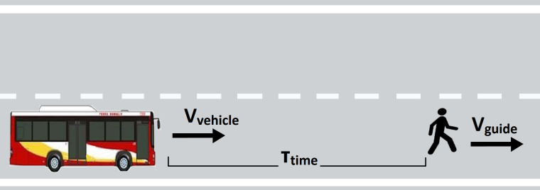
图E.2
    - 测试方法
      - 在自动驾驶模式下，测试车辆沿车道中间平稳加速至V_{vehicle}=30km/h（±3km/h）并匀速驶向模拟行人；
      - 当与模拟行人时距τ_{time}=12s（±1s）时，模拟行人以V_{guide}=5km/h（±2km/h）在测试车辆正前方匀速同向行走；
      - 测试车辆检测到模拟行人时，警报提示并减速避让行人。
    - 判定标准
测试车辆应能发出警报提示行人，并通过减速制动、转向或是组合方式避让模拟行人，不得发生碰撞或刮擦。
  - 非机动车横穿马路
    - 测试场景
测试车辆匀速行驶。这时，模拟两轮车也匀速横穿马路，两者存在碰撞风险。见图E.3：
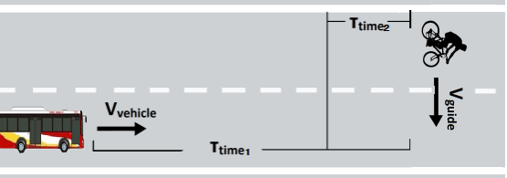
图E.3
    - 测试方法
      - 在自动驾驶模式下，测试车辆沿车道中间平稳加速至V_{vehicle}=30km/h（±3km/h）并匀速驶向时距τ_{time1}=12s（±1s）处的模拟两轮车；
      - 当测试车辆与模拟两轮车时距τ_{time2}=2s时，模拟两轮车自测试车辆左边路侧以V_{guide}=10km/h（±3km/h）的速度通过马路；
      - 待测试车辆检测到模拟两轮车后，减速至距离模拟两轮车Ds=5m范围内驻车；待两轮车通过后，起步加速至V_{vehicle}=30km/h（±3km/h）后再减速驻车。
    - 判定标准
      - 测试车辆应能提前减速，并保证模拟两轮车安全通过测试车辆所在车道；
      - 测试车辆距离两轮车前Ds=5m范围内，待模拟两轮车穿过测试车辆所在车道后，测试车辆应在Tt=5秒内起步。
  - 非机动车沿道路骑行
    - 测试场景
测试车辆匀速向前行驶。同时，模拟两轮车也匀速同向行驶在测试车辆的正前方。见图E.4：
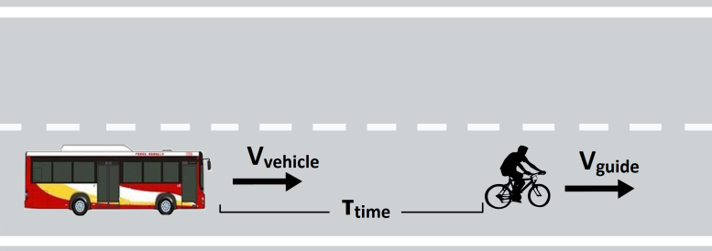
图E.4
    - 测试方法
      - 在自动驾驶模式下，测试车辆沿车道中间平稳加速至V_{vehicle} =30km/h（±3km/h）并匀速驶向模拟两轮车；
      - 同时，当与模拟两轮车时距τ_{time}=12s（±1s）时，模拟两轮车以V_{guide}=10km/h（±3km/h）在测试车辆正前方匀速同向骑行；
      - 测试车辆检测到模拟两轮车时，警报提示两轮车驾驶人并减速避让两轮车；然后减速驻车。
    - 判定标准
测试车辆应能发出警报提示两轮车驾驶人，并通过减速制动、转向或是组合方式避让模拟两轮车，不得发生碰撞或刮擦。

- （规范性附录）
跟车行驶
  - 检测项目描述

本测试项目旨在测试自动驾驶系统跟随目标车辆行驶的能力。

本检测项目应进行稳定跟车行驶和停-走功能测试。如果测试车辆具备编队行驶功能，需进行编队行驶测试。

第三方检测机构可根据实际测试路段情况增加跟车相关场景。
  - 测试场地要求
道路为封闭状态，路面平坦无明显凹坑，长直车道两侧为白色实线，单向至少1车道，长度不少于100m。
  - 稳定跟车行驶
    - 测试场景
测试车辆和目标车辆在同一车道内匀速行驶，在测试车辆接近目标车辆过程中，测试车辆调节速度，与目标车辆保持一定距离跟车行驶。不考虑跨车道情况。见图F.1：
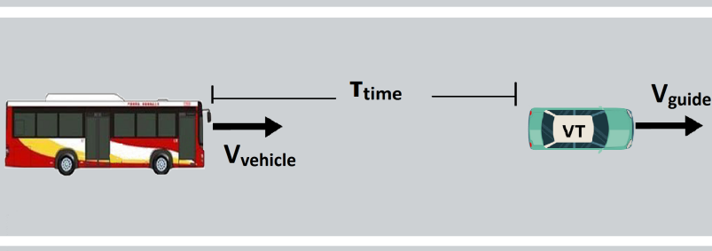
图F.1
    - 测试方法
      - 在自动驾驶模式下，测试车辆沿车道中间平稳加速至V_{vehicle} =30km/h（±3km/h）并匀速接近目标车辆；
      - 同时，时距τ_{time}=12s（±1s）处的正前方，目标车辆以V_{guide}=30km/h（±3km/h）速度匀速同向行驶；
      - 待测试测试检测到目标车辆，调整速度，与目标车辆保持一定时距跟车行驶不少于Tt=10秒后，再减速驻车。
    - 判定标准
测试车辆能够根据目标车辆状态，自适应地调节车速，实现时距τ_{time}=【4s，6s】内跟车行驶，且跟车的时长为Tt≥10秒。
  - 停-走功能
    - 测试场景
测试车辆和目标车辆在同一车道内匀速行驶。在测试车辆接近目标车辆过程中，命令目标车辆减速停车，测试车辆减速至与目标车辆保持安全距离停车。待目标车辆起步行驶后，测试车辆起步并平稳加速后匀速行驶。见图F.2,图F.3：
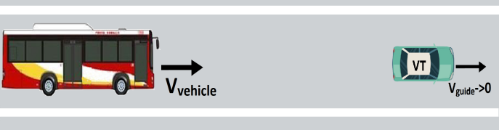
图F.2
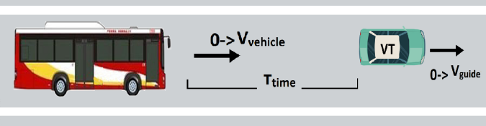
图F.3
    - 测试方法
      - 在自动驾驶模式下，测试车辆沿车道中间平稳加速至V_{vehicle}=30km/h（±3km/h）并匀速行驶。同时，时距τ_{time}=12s（±1s）处的正前方有一目标车辆，以相同速度（V_{guide}= V_{vehicle}）匀速同向行驶；
      - 待测试车辆稳定跟随目标车辆行驶一段距离后，目标车辆减速直至停止，测试车辆根据目标车辆状态，减速至停止；然后目标车辆起步快速离开；
      - 测试车辆驻车Tt≥3秒后，测试车辆起步并加速至V_{vehicle}=30km/h（±3km/h） 匀速一段距离后减速驻车。
    - 判定标准
      - 测试车辆距离目标车辆Ds=5m范围内停止，且未与目标车辆发生碰撞；
      - 当目标车辆重新启动时，测试车辆应在Tt=5秒内起步。
- （规范性附录）
靠路边停车
  - 检测项目描述

本检测项目旨在测试自动驾驶系统在遇到驾驶风险时靠边停车的功能，评价测试车辆最小风险状态实现的能力。

本检测项目应进行靠路边应急停车和最右车道内靠边停车两项场景测试。车辆仅需要完成一次并道操作。

第三方检测机构可根据实际测试路段情况增加靠边停车相关场景。
  - 测试场地要求
道路为封闭状态，道路平坦无明显凹坑，长直路面的车道线为白色实线。单向至少包含1条车道，长度不少于100m。靠右停车根据测试场景，道路旁提供港湾式停车区（考虑商用车车长，港湾长度不小于15m）。
  - 靠路边应急停车
    - 测试场景
测试车辆在一条车道内匀速行驶，下达应急停车命令，测试车辆接收到命令，减速在车道内应急停车，并打开危险警告信号灯。见图G.1：
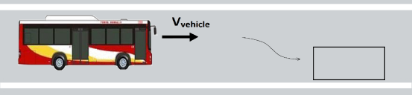
图G.1
    - 测试方法
      - 在自动驾驶模式下，测试车辆沿车道中间平稳加速至V_{vehicle}=30km/h（±3km/h）并匀速行驶；
      - 测试人员以适当方式向测试车辆发出紧急停车指令，测试车辆接收指令后，测试车辆打灯并减速靠边停车。
    - 判定标准
      - 测试车辆应能够减速停车；
      - 测试车辆停车后应能正确开启危险警告信号灯；
      - 测试车辆完全停车后，车体应在车道内，不得压车道线;
      - 测试车辆从接收指令到完成驻车，在时长Tt=30秒内完成。
  - 最右车道内靠边停车
    - 测试场景
测试车辆在靠右车道内匀速行驶，下达停车指令。测试车辆接收到指令，打右转向灯，减速向右进入最右车道或港湾式停车区停车。见图G.2, 图G.3：
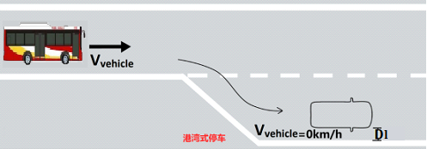
图G.2
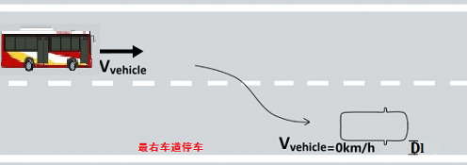
图G.3
    - 测试方法
      - 在自动驾驶模式下，测试车辆沿车道中间平稳加速至V_{vehicle} （入港停车：V_{vehicle} =12km/h（±2km/h）和最右车道停车：V_{vehicle} =20km/h（±3km/h））并匀速行驶；
      - 测试人员以适当方式向测试车辆发出靠边停车指令。测试车辆接到指令后，并打开右转灯减速，3s后，进入到最右车道或港湾式停车区，回灯。
    - 判定标准
      - 测试车辆能够正确开关转向灯，打灯时长不少于3s，并停于港湾式停车区或最右车道内；
      - 测试车辆应一次性完成停车，不可出现倒车等动作；
      - 测试车辆停稳后，车身应基本平行于右侧车道线，且车身与最右侧车道线的距离Dl=1m范围内；
      - 测试车辆从接收指令到完成驻车，在时长Tt=30秒内完成。
- （规范性附录）
超车*
  - 检测项目描述

本检测项目旨在测试自动驾驶系统的超车功能，评价测试车辆的感知、决策和执行能力。

本检测项目应包含并入相邻车道、超越目标车辆和安全返回原车道三项动作。

本检测项目选测，如企业声明其车辆具有相应功能或测试路段涉及该场景的，应进行检测。
  - 测试场地要求
道路为封闭状态，道路平坦无明显凹坑，超车路段绘制标准清晰的白色虚线车道线，单向至少2车道，长度不少于150m。
  - 测试场景
测试车辆和目标车辆在同一车道上匀速行驶。测试人员以适当方式向测试车辆下达超车指令，测试车辆向目标车辆发出超车信号，随后变道，并安全超车。见图H.1：
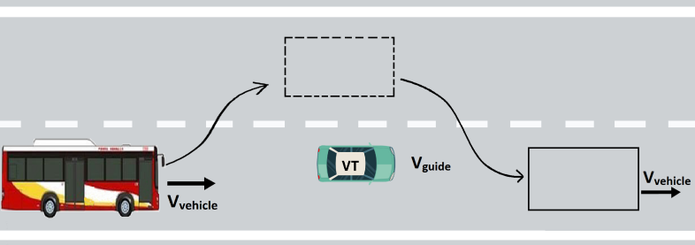
图H.1
  - 测试方法

在自动驾驶模式下，测试车辆沿车道中间平稳加速至V_{vehicle}=30km/h（±3km/h）匀速行驶；测试车辆正前方，有一目标车辆以V_{guide}=30km/h（±3km/h）速度匀速同向行驶；

测试人员以适当方式向测试车辆发出超车指令，测试车辆接收指令后，打开左转灯向目标车辆发出变道信号，3s后变道；回灯再打开右转灯，3s后，测试车辆再变道回原车道，回灯；

测试车辆平稳行驶后，减速驻车。
  - 判定标准

测试车辆在超车过程中不得与目标车辆发生碰撞或刮擦，且不得影响目标车辆正常行驶；

测试车辆顺利完成超车动作，返回本车道后保持在车道中间行驶；

测试车辆在超车过程中能正确开启转向灯，打灯时长不少于3s后方可变道。

- （规范性附录）
并道
  - 检测项目描述

本检测项目旨在测试自动驾驶系统换道行驶的能力。

本检测项目应进行邻近车道无车并道、邻近车道有车并道和前方车道减少三项场景测试。

第三方检测机构可根据实际测试路段情况增加并道相关场景。
  - 测试场地要求
道路为封闭状态，长直路面平坦无明显凹坑，路段绘制标准清晰的白色虚线车道线。测试道路至少单向2车道，长度不少于150m。针对车道减少，则要求减少到1车道，缓冲距离不少于10m。
  - 邻近车道无车并道
    - 测试场景
测试车辆在自动驾驶模式下，在直道上测试车辆匀速行驶。测试人员以任一方式向测试车辆发出变道指令，目标车辆平稳进行变道。且邻近车道无其他车辆。见图I.1：
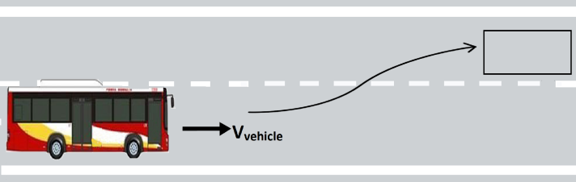
图I.1
    - 测试方法
      - 在自动驾驶模式下，测试车辆沿车道中间平稳加速到V_{vehicle}=30km/h（±3km/h）并匀速行驶；
      - 测试人员以适当方式向测试车辆发出并道指令；测试车辆接收指令后，打开左转灯，3s后，变道，回灯；
      - 测试车辆平稳行驶后减速驻车。
    - 判定标准
      - 测试车辆应能开启正确转向灯，并且打灯时长不少于3s；
      - 测试车辆从开始变道至并入相邻车道的动作应在Tt=12秒内完成。
  - 邻近车道有车并道
    - 测试场景
测试车辆在自动驾驶模式下，与相邻车道上的目标车辆以相同速度匀速并行。测试人员以任一方式向测试车辆发出变道指令，测试车辆打左转灯发出变道信号，测试车辆减速或加速安全并道，关闭转向灯。见图I.2：
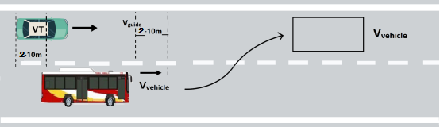
图I.2
    - 测试方法
      - 在自动驾驶模式下，测试车辆沿车道中间平稳加速至V_{vehicle}=30km/h（±3km/h）并匀速行驶；相邻车道内目标车辆与测试车辆前后距离2~10m的区域内以相同速度匀速行驶；
      - 测试车辆检测到邻车道有目标车辆，打灯提示同时加速，与目标车辆保持安全距离后，开始并道；或减速驻车，待目标车辆通过后，再起步，打灯3s后，并道，回灯；
      - 待测试车辆并道平稳行驶后再减速驻车。
    - 判定标准
      - 测试车辆应能正确开启转向灯，打灯时长不少于3s后方可变道；
      - 测试车辆应能通过减速或加速方式避让目标车辆完成并道操作，并与目标车辆未发生碰撞或刮擦；
      - 测试车辆从开始变道至并入相邻车道的动作应在Tt=12秒内完成。
  - 前方车道减少
    - 测试场景
测试道路为包含两条车道的长直道，在车道减少位置的前方50m 处存在指示标志牌。测试车辆初始行驶于最右侧车道内，在邻近车道内存在目标车辆，并以相同速度匀速行驶。见图I.3：
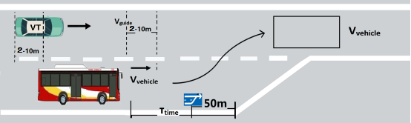
图I.3
    - 测试方法
      - 在自动驾驶模式下，测试车辆沿车道中间平稳加速至V_{vehicle}=20km/h（±3km/h）并匀速驶向时距τ_{time}=12s（±1s）处的车道变少路段；相邻车道内目标车辆与测试车辆前后距离2~10m 的区域内以相同速度匀速行驶；
      - 测试车辆检测到车道减少，同时检测到邻车道有目标车辆，打灯提示同时加速，与目标车辆保持安全距离后，开始变更车道；或减速驻车，待目标车辆通过后，再起步，打灯3s后，变更车道，回灯；
      - 待测试车辆并道平稳行驶后再减速驻车。
    - 判定标准
      - 测试车辆应能正确开启转向灯，打灯时长不少于3s；
      - 测试车辆应能通过减速或加速方式避让目标车辆完成并道操作，并与目标车辆未发生碰撞。

- （规范性附录）
交叉路口通行*
  - 检测项目描述

本检测项目旨在测试自动驾驶系统的交叉路口通行，评价测试车辆的路径规划和导航能力。

本检测项目应进行直行车辆冲突通行、右转车辆冲突通行、左转车辆冲突通行三项场景测试。

本检测项目选测，如企业声明其车辆具有相应功能或测试路段涉及该场景的，应进行检测。
  - 测试场地要求
道路为封闭状态，路面平坦无明显凹坑，道路标线清晰，道路至少包含双向2车道，至少有1个十字交叉路口。
  - 直行车辆冲突通行*
    - 测试场景
测试车辆匀速行驶在标有直行和左转指标标线的车道直行通过该路口，目标车辆从测试车辆右方横向匀速直线驶入路口，两车在A点存在碰撞风险，如下图所示，两车道中心线相交于点A。见图J.1：
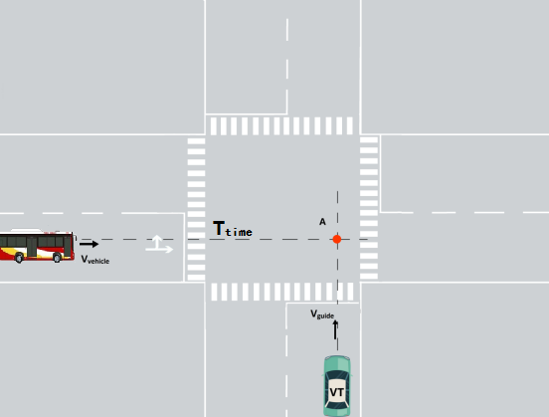
图J.1
    - 测试方法
      - 在自动驾驶模式下，测试车辆沿车道中间平稳加速至V_{vehicle}=20km/h（±3km/h）并匀速驶向交叉路口；
      - 当距离交叉路口时距τ_{time}=7s（±1s）时，目标车辆以V_{guidee}=20km/h（±3km/h）速度匀速驶向路口；
      - 测试车辆检测到目标车辆后，减速，待目标车辆通过后，再慢速通过路口，并减速驻车。
    - 判定标准
      - 测试车辆不得与目标车辆发生碰撞或刮擦；
      - 测试车辆应能按照车辆右方来车先行的原则，实现安全进入对应车道通行。
  - 右转车辆冲突通行*
    - 测试场景
测试车辆在自动驾驶模式下，测试车辆在标有直行和右转指示标线的车道内右转行驶通过该路口。同时路口横向左侧存在匀速直线行驶的目标车辆驶向测试车辆将转入的车道，两车存在A点碰撞风险。见图J.2：
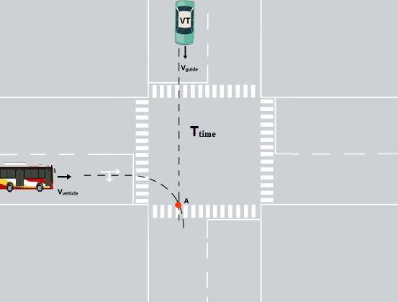
图J.2
    - 测试方法
      - 在自动驾驶模式下，测试车辆沿车道中间平稳加速至V_{vehicle} =20km/h（±3km/h）并匀速驶向交叉路口；
      - 当距离交叉路口时距τ_{time}=7s（±1s）时，目标车辆以V_{guidee}=20km/h（±3km/h）速度匀速向路口行驶；
      - 测试车辆检测到目标车辆后，减速慢行，待目标车辆通过后，打右转向灯，右转行驶一段距离后，减速驻车，回灯。
    - 判定标准
      - 测试车辆不得与目标车辆发生碰撞或刮擦；
      - 测试车辆应能正确开启转向灯；
      - 测试车辆应遵守直行优先的交通规则，实现右转进入对应车道安全通行。
  - 左转车辆冲突通行*
    - 测试场景
测试车辆在自动驾驶模式下，匀速行驶在标有直行和左转指示标线的车道内，同时对向车道存在匀速直线行驶的目标车辆。见图J.3：
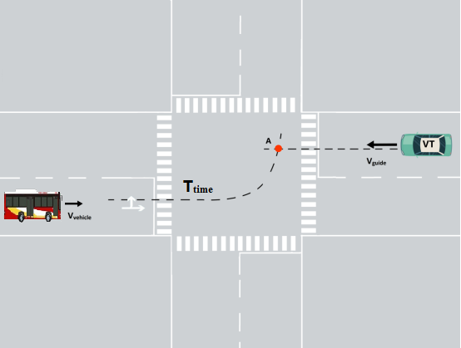
图J.3

测试方法
      - 在自动驾驶模式下，测试车辆沿车道中间平稳加速至V_{vehicle}=20km/h（±3km/h）并匀速驶向交叉路口；
      - 距离交叉口时距τ_{time}=7s（±1s）时，目标车辆从对向车道以V_{guide}=20km/h（±3km/h）的速度匀速从路口驶出；
      - 测试车辆检测到目标车辆，开启左转灯，减速，待目标车辆通过后，左转慢速通过路口，然后减速驻车；
    - 判定标准
      - 测试车辆不得与目标车辆发生碰撞；
      - 测试车辆应能正确开启转向灯；
      - 测试车辆应遵守直行优先的交通规则，实现左转进入对应车道安全通行。

- （规范性附录）
环岛路口通行*
  - 检测项目描述

本检测项目旨在测试自动驾驶系统进出环形道路的通行行为，评价测试车辆路径规划和执行的能力。

本检测项目应进行环形路口通行场景的测试。

本检测项目选测，如企业声明其测试车辆具有相应功能或测试路段涉及该场景的，应进行检测。
  - 测试场地要求
测试场地为封闭道路，路面平坦无明显凹坑。测试路段设置不低于3个出入口的环形路口，每个出入口至少为双向2车道，并绘制黄实线。环岛入口道路距离不少于50m。
  - 测试场景
测试车辆匀速驶向入口，入口的上游存在1辆目标车辆准备匀速驶出路口。测试车辆经环形路口驶向测试终点。见图K.1：
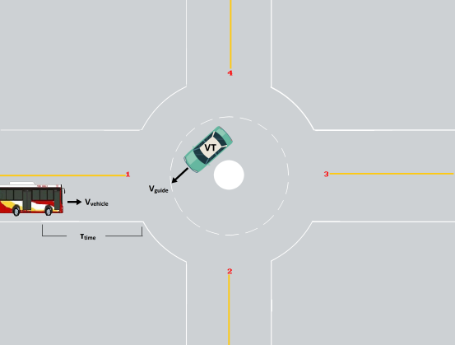
图K.1
  - 测试方法

在自动驾驶模式下，测试车辆以V_{vehicle}=12km/h（±2km/h）车速驶向环形路口；

当测试车辆与环岛路口时距τ_{time}=5s（±1s）时，在入口上游附近存在正要通过出口1驶出车速为V_{guide}=12km/h（±2km/h）的目标车辆；

测试车辆应至少经过1个出口后驶出环岛。测试车辆进入环岛，环岛绕行后从出口3驶出环岛，然后减速驻车。
  - 判定标准

测试车辆与目标车辆不发生碰撞或刮擦；

测试车辆进出环岛时均能正确开启转向灯信号；

测试车辆能绕经环岛，并从指定出口驶离。

- （规范性附录）
自动紧急制动
  - 检测项目描述

本检测项目旨在测试自动驾驶系统的自动紧急制动功能，评价测试车辆在发生碰撞危险时紧急制动、避撞的能力。

本检测项目应进行目标车辆静止、目标车辆制动和行人横穿三个场景测试。

第三方检测机构可根据实际测试路段情况增加紧急制动相关场景。
  - 测试场地要求
道路为封闭状态，路面平坦无明显凹坑，道路为至少包含1条车道的长直道，单向至少1车道，长度不少于100m。
  - 前车静止
    - 测试场景
测试车辆以匀速行驶，接近前方静止目标车辆，在一定安全距离减速至驻车。见图L.1：
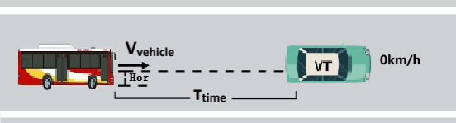
图L.1
    - 测试方法
      - 测试车辆和目标车辆横向重叠率Hor≥50%；在人工驾驶或自动驾驶模式下，测试车辆沿车道中间平稳加速至V_{vehicle} =30km/h（±3km/h）并匀速接近前方时距为τ_{time}=12s（±1s）且静止的目标车辆；
      - 测试车辆检测到目标车辆后，警报提示并减速至目标车辆一段距离驻车。
    - 判定标准
      - 测试车辆应在制动之前发出报警信息，至少包含声音和视觉报警信号；
      - 测试车辆不得与目标车辆发生碰撞或刮擦；
      - 紧急制动过程中，测试驾驶员不得转动方向盘和踩踏制动踏板；
      - 测试车辆停止时距离目标车辆相距在Ds=5m范围内。
  - 前车制动
    - 测试场景
测试车辆和目标车辆在同一车道内匀速行驶，在测试车辆接近目标车辆过程中，目标车辆减速刹车停止。测试车辆通过目标车辆状态，减速直到距离目标车辆安全范围内驻车。见图L.2：
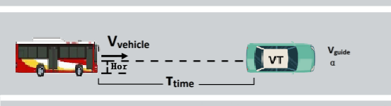
图L.2
    - 测试方法
      - 在人工驾驶或自动驾驶模式下，测试车辆沿车道中间平稳加速至V_{vehicle}=30km/h（±3km/h）并匀速行驶；
      - 在时距为τ_{time}=12s（±1s），且两车横向重叠率Hor≥50%的正前方，有一目标车辆以V_{vehicle}=30km/h（±3km/h）相同速度匀速同向行驶；该状态维持至少3 s 后，前方车辆以α=-2m/s² 的减速度刹停；
      - 测试车辆检测到目标车辆后，警报提示并减速至目标车辆一段距离驻车。
    - 判定标准
      - 测试车辆应在制动之前发出报警信息，至少包含声音和视觉报警信号；
      - 测试车辆未与目标车辆发生碰撞或刮擦；
      - 自动紧急制动过程中，测试驾驶员不得转动方向盘和踩踏制动踏板；
      - 测试车辆与目标车辆纵向停车距离在Ds=5m范围内。
  - 行人横穿
    - 测试场景
测试车辆匀速行驶在长直道路上，前方模拟行人以低速横穿道路。见图L.3：
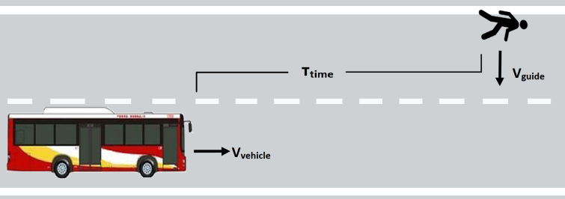
图L.3
    - 测试方法
      - 在自动驾驶模式下，测试车辆沿车道中间平稳加速至V_{vehicle} =30km/h（±3km/h）匀速行驶；
      - 当测试车辆与模拟行人时距为τ_{time}=4s时，模拟行人自测试车辆左边路侧以V_{guide}=5km/h（±2km/h）的速度横穿马路；
      - 待测试车辆检测到模拟行人后，发出警报提示并减速至距离模拟行人Ds>0m处驻车；待行人通过后，起步加速至V_{vehicle}后再减速驻车。
    - 判定标准
      - 测试车辆应在制动之前发出报警信息，至少包含声音和视觉报警信号；
      - 测试车辆不得与模拟行人发生碰撞或刮擦；
      - 自动紧急制动过程中，测试驾驶员不得转动方向盘和踩踏制动踏板。

- （规范性附录）
人工操作接管
  - 检测项目描述

本检测项目旨在测试自动驾驶系统的人工操作接管功能，评价测试车辆自动驾驶和人工操作两种模式转换的人机共驾能力。

本检测项目应进行人工操作接管提醒功能和人工主动接管功能的测试。

第三方检测机构可根据实际测试路段情况增加人工接管相关场景。
  - 测试场地要求
测试场地为封闭道路，路面平坦无明显凹坑，道路至少包含1条车道。
  - 测试场景
测试车辆在自动驾驶模式下，匀速行驶在长直道路上。设计自动驾驶无法行驶的工况时，测试车辆应触发人工操作接管请求。
  - 测试方法
    - 接管请求提醒功能测试
      - 在自动驾驶模式状态下，测试车辆沿车道中间平稳加速至V_{vehicle}=30km/h（±3km/h）并匀速直线行驶；
      - 3s后，测试车辆以警报或语音方式发送人工操作接管指令。驾驶员接收到指令后，接管测试车辆，安全驾驶至驻车。见图M.1：
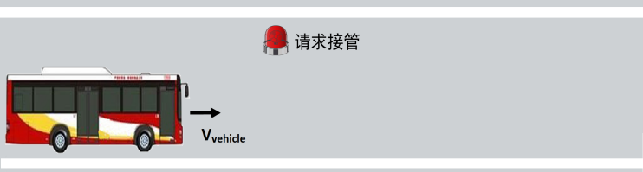
图M.1
    - 人工接管功能测试
人工操作接管功能测试包含三项测试。分别为：操纵制动踏板接管、操纵方向盘接管以及操纵按钮或开关接管。
在自动驾驶模式下，测试车辆平稳加速至V_{vehicle}=30km/h（±3km/h）并匀速直线行驶后：
① 操纵制动踏板接管
驾驶员通过操纵制动踏板，让测试车辆减速驻车。
② 操纵方向盘接管
驾驶员通过接管方向盘，驾驶测试车辆行驶一段距离后，再减速驻车。
③ 操纵人工驾驶模式应急开关/按钮接管
驾驶员通过操纵人工驾驶模式应急开关/按钮，然后加速车辆行驶一段距离后，减速驻车。
见图M.2：
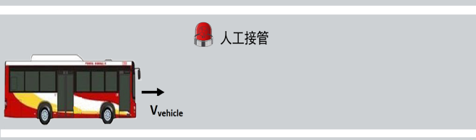
图M.2
  - 判断标准
    - 接管请求提醒功能测试
      - 至少包括声音和视觉提醒；
      - 报警声音清晰、响亮，视觉警告处于驾驶员前方视野范围内，且信号装置点亮后应足够明亮醒目；
      - 报警持续时长Tt≥3s。
    - 人工接管功能测试
      - 人工操纵制动、转向、按钮或开关后，驾驶员1s后获得车辆控制权限，并能够正常操纵车辆，自动驾驶系统不可恢复车辆控制权限；
      - 能够通过声音提示模式切换；
      - 人工接管后持续行驶时长不少于Tt=5s。

- （规范性附录）
网联通讯
  - 检测项目描述

本检测项目旨在测试自动驾驶系统的联网通讯，评价测试车辆和外界信息交换的能力。

本检测项目应进行长直路段车车、长直路段车路、十字交叉口车车通讯、编队行驶四个场景的测试。

第三方检测机构可根据实际通讯技术和道路情况增加相关测试场景。
其中，编队行驶场景为选测，编队行驶场景仅适用于申请进行编队测试的车辆。如企业声明其车辆具有相应功能，应进行检测。
  - 测试场地要求

测试场地为封闭道路，道路为至少双向2车道的长直路段，并至少包含一个十字路口。长度不少于100m。路面平坦无明显凹坑，开阔无遮挡，路段设置LTE-V路侧设备等；

针对编队行驶，道路至少长直两车道，长度不少于1000m。
  - 长直路段车车（V2V通讯）
    - 测试场景
在双向两车道的有效测试距离路段，测试车辆和目标车辆匀速对向行驶。见图N.1：
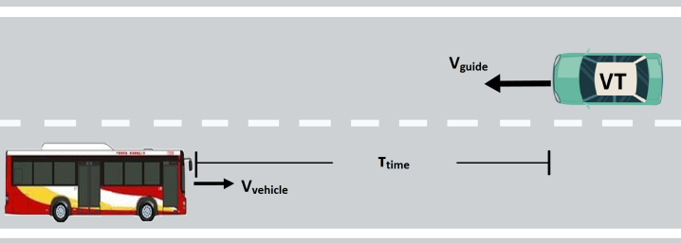
图N.1
    - 测试方法
      - 在自动驾驶模式状态下，测试车辆开启联网通讯功能；
      - 测试车辆与目标车辆均以V_{vehicle} = V_{guide}=V_{max}=30km/h（±3km/h）的速度对向匀速行驶；两车车载单元终端分别向对方车辆连续发送信息；
      - 当两车时距τ_{time}=36s（±1s）时，开始记录测试车辆、目标车辆的收发信息，直至两车相遇后，两车减速驻车，结束记录。
    - 判定标准
      - 测试车辆、目标车辆通讯正常，能正确接收信息并作出响应；
      - 两车会车时，不得发生碰撞。
  - 长直路段车路（V2I通讯）
    - 测试场景
测试车辆在开阔无遮挡的长直道匀速行驶，通过前方路段设置的路侧单元RSU。见图N.2：
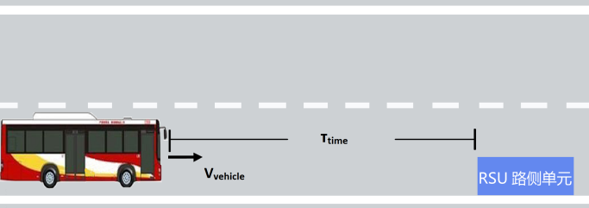
图N.2
    - 测试方法
      - 在自动驾驶模式下，测试车辆开启联网通讯功能，以V_{vehicle}=V_{max}=30km/h（±3km/h）匀速驶向路侧设备；
      - 路侧单元向测试车辆连续发送信息，当测试车辆行驶与路侧设备时距τ_{time}=12s（±1s）处时，开始记录测试车辆、路侧设备的收发信息，直至测试车辆行驶通过路侧设备后，减速驻车，结束记录。
    - 判定标准
测试车辆与路侧设备通讯正常，能正确接收信息；同时平均收发率不得低于95%。
  - 十字交叉口车车（V2V通讯）
    - 测试场景
在测试道路的十字交叉路口，距十字交叉口中心线50m处，两车匀速驶向路口。见图N.3：
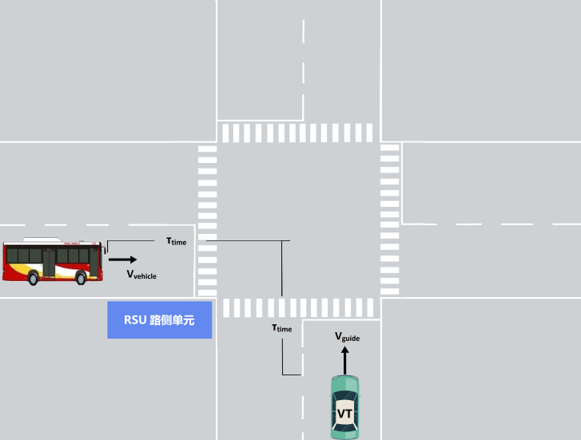
图N.3
    - 测试方法
      - 在自动驾驶模式状态下，测试车辆开启联网通讯功能，测试车辆与目标车辆均以V_{vehicle} = V_{guide}=20km/h（±3km/h）的速度驶向十字交叉口；
      - 测试车辆与目标车辆分别向对方车辆连续发送信息，当两车分别行驶与十字交叉口中心线时距τ_{time}=12s（±1s）处时，开始记录测试车辆、目标车辆的收发信息，直至两车安全通过路口后，减速驻车。结束记录。
    - 判定标准
      - 测试车辆、目标车辆通讯正常，能正确接收信息；同时平均收发率不得低于95%；
      - 测试车辆不得与目标车辆发生碰撞或刮擦。
  - 编队行驶*
    - 编队加速行驶
      - 测试场景
测试道路为至少包含两条车道的长直道。测试车队由3 辆测试车辆组成，测试车辆已处于编队行驶状态并匀速行驶，车辆1 为人工驾驶模式或自动驾驶模式，车辆2、车辆3 为自动驾驶模式。见图N.4：
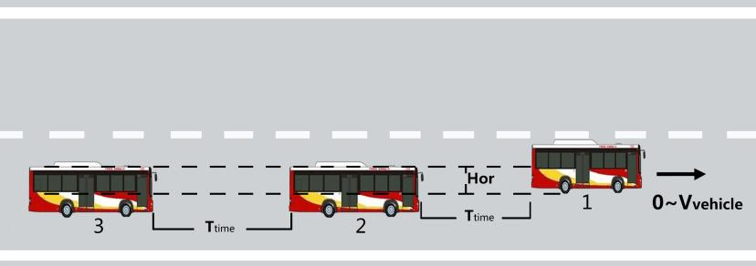
图N.4
      - 测试方法
        - 三辆车均开启联网通讯功能，实现编队互联要求；
        - 车辆1从静止开始加速至V_{vehicle}=V_{max}=30km/h（±3km/h），车辆2和车辆3也加速至相同速度，并保持直线匀速行驶一段距离后；
        - 车辆1加速至V_{vehicle}+10km/h，车辆2和车辆3相应调整速度，并保持一定时距行驶不少于Tt=5秒后，减速驻车。
      - 判定标准
        - 编队行驶后，在车辆1保持直线匀速行驶时，两两车距应保持时距τ_{time}=【4s，6s】内跟车行驶；
        - 两两车之间不得发生碰撞；
        - 保持编队时，车辆2，车辆3相对与车辆1的横向重叠率Hor≥80%；
        - 保持行驶时长不少于Tt=5s。
    - 编队减速行驶
      - 测试场景
测试车队由3 辆测试车辆组成，测试车辆已处于编队行驶状态并匀速行驶，车辆1 为人工驾驶模式或自动驾驶模式，车辆2、车辆3 为自动驾驶模式。见图N.5：
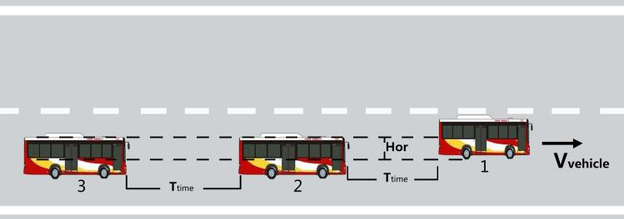
图N.5
      - 测试方法
        - 三辆车均开启联网通讯功能，实现编队互联要求；
        - 车辆1从静止开始加速至Vvehicle=Vmax=30km/h（±3km/h），车辆2和车辆3也加速至相同速度，并保持直线匀速行驶一段距离后；
        - 车辆1减速至Vvehicle-10km/h，车辆2和车辆3相应调整速度，并保持一定时距行驶Tt=5秒后，减速驻车。
      - 判定标准
        - 编队行驶后，在车辆1保持直线匀速行驶时，两两车距应保持时距τ_{time}=【4s，6s】内跟车行驶；
        - 两两车之间不得发生碰撞；
        - 保持编队时，车辆2，车辆3相对与车辆1的横向重叠率Hor≥80%；
        - 保持行驶时长不少于Tt=5s。
    - 编队换道行驶
      - 测试场景
测试车队由3辆测试车辆组成，车辆1为人工驾驶模式或自动驾驶模式，车辆2，车辆3为自动驾驶模式，3车已处于编队行驶，并匀速行驶。见图N.6：
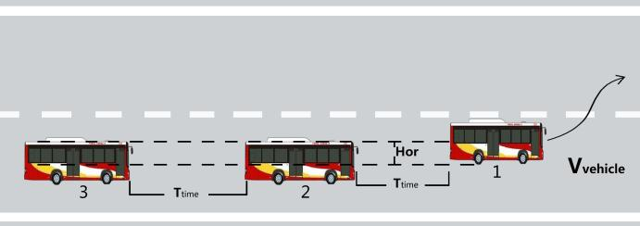
图N.6
      - 测试方法
        - 三辆车均开启联网通讯功能，实现编队互联要求；
        - 车辆1从静止开始加速至V_{vehicle}=V_{max}=30km/h（±3km/h），车辆2和车辆3也加速至相同速度，并保持直线匀速行驶一段距离后；
        - 车辆1打灯3s后，然后开始向邻近车道变道，回灯。车辆2和车辆3也将跟随前车进行打灯变道行驶；
        - 待三车变道保持一定时距行驶Tt=5秒后，减速驻车。
      - 判定标准
        - 编队行驶后，在车辆1保持直线匀速行驶时，两两车距应保持时距τ_{time}=【4s，6s】内跟车行驶；
        - 两两车之间不得发生碰撞；
        - 车辆2，车辆3均能跟随车辆1正确变道；
        - 保持编队时，车辆2，车辆3相对与车辆1的横向重叠率Hor≥80%；
        - 保持行驶时长不少于Tt=5s。
    - 自适应编队行驶
      - 测试场景
测试车队由3辆测试车辆组成，车辆1为人工驾驶模式或自动驾驶模式，车辆2，车辆3为自动驾驶模式，3车已处于编队行驶，并匀速行驶。目标车辆从相邻车道切入车辆 1 和车辆 2 之间。见图N.7：
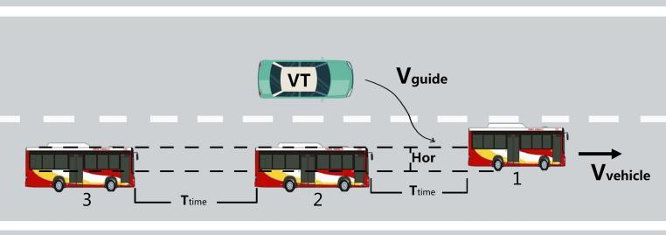
图N.7
      - 测试方法
        - 三辆车均开启联网通讯功能，实现编队互联要求；
        - 车辆1从V_{vehicle}=V_{max}=30km/h（±3km/h） 匀速行驶，车辆2和车辆3随前车进行匀速行驶；
      - 某一时刻，目标车辆打灯，发出插入车辆1和车辆2中间的信号，3s后，开始变道；车辆2和车辆3检测到目标车辆，减速慢行并调整与车辆1的车距，保持一定时距行驶；Tt=5秒后，减速驻车。
      - 判定标准
        - 编队行驶后，在车辆1保持直线匀速行驶时，两两车距应保持时距τ_{time}=【4s，6s】内跟车行驶；
        - 三辆车与目标车辆之间不得发生碰撞；
        - 保持编队时，车辆2，车辆3相对与车辆1的横向重叠率Hor≥80%；
        - 保持行驶时长不少于Tt=5s。

- （规范性附录）
进出公交站台
  - 检测项目描述

本检测项目旨在测试公交车自动驾驶系统在出入站台的功能，评价测试车辆安全进出站台、搭载乘客的能力。

本检测项目应进行邻近车道无车进出站台、邻近车道有车进出站台和站台内有其他公交车场景测试。

第三方检测机构可根据实际测试路段情况增加进出站台相关场景。
  - 测试场地要求
道路为封闭状态，长直车道中间有公交站台（考虑商用车车长，港湾长度不小于15m）；单向至少2车道，长度不少于150m。
  - 邻近车道无车进出站台
    - 测试场景
测试车辆在设有公交站台的车道内匀速行驶；减速进入公交站台；打开车门，待乘客上车后，关闭车门；安全行驶出公交站台。见图O.1：
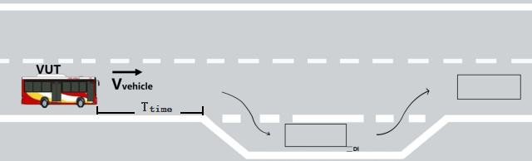
图O.1
    - 测试方法
      - 在自动驾驶模式下，测试车辆沿车道中间平稳加速至V_{vehicle}=20km/h（±3km/h） 并匀速行驶；
      - 准备进入站台时，打开右转灯减速，3s后，进入公交站台，回灯；打开车门；
      - 待乘客安全上车后，关闭车门；打左转灯安全出站台后，回灯并行驶一段距离停车。
    - 判定标准
      - 测试车辆能够正确使用转向灯，打灯时长不少于3s，安全进出站台；
      - 测试车辆应一次性完成停车，不可出现倒车等动作；测试车辆停稳后，车身应基本平行于右侧车道线，且车身与最右侧车道线的距离Dl=1m范围内；
      - 车门不能夹到乘客。
  - 邻近车道有车进出站台
    - 测试场景
测试车辆在设有公交站台的车道内匀速行驶；减速进入公交站台；打开车门，待乘客上车后，关闭车门；当出站时检测到邻近车道有目标车辆，待目标车辆通过公交站台后，再安全行驶出公交站台。见图O.2：
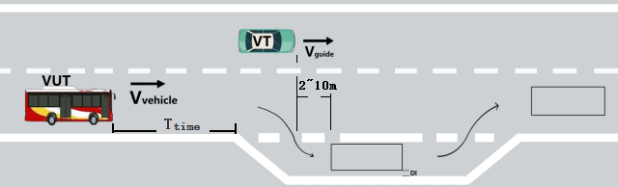
图O.2
    - 测试方法
      - 在自动驾驶模式下，测试车辆沿车道中间平稳加速至V_{vehicle}=20km/h（±3km/h）并匀速行驶；
      - 测试车辆打开右转灯，减速进入公交站台，回灯；打开车门；
      - 待乘客安全上车后，关闭车门，打左转灯准备出站台；
      - 目标车辆在测试车辆左车道前后纵向距离2~10m范围内以 V_{guide}=20km/h（±3km/h）行驶；
      - 待目标车辆驶过公交站台后，安全出站台，回灯并行驶一段距离停车。
    - 判定标准
      - 测试车辆能够正确使用转向灯，打灯时长不少于3s，安全进出站台；
      - 测试车辆应一次性完成停车，不可出现倒车等动作；
      - 测试车辆停稳后，车身应基本平行于右侧车道线，且车身与最右侧车道线的距离Dl=1m范围内；
      - 进出站台时不与目标车辆发生碰撞；
      - 车门不能夹到乘客。
  - 站台内有其他公交车
    - 测试场景
测试车辆在设有公交站台的车道内匀速行驶；待测试车辆准备进入站台时，检测到公交站台内停有目标车辆，减速制车；待目标车辆驶出公交站台后，向右进入公交站台停车；打开车门，待乘客上车后，关闭车门，再安全行驶出公交站台。见图O.3：
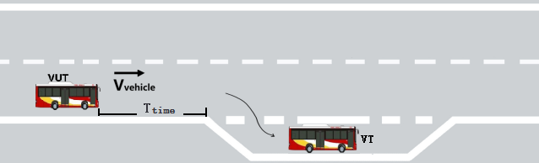
图O.3
    - 测试方法
      - 在自动驾驶模式下，测试车辆沿车道中间平稳加速至V_{vehicle} =20km/h（±3km/h）并匀速行驶；
      - 进入公交站台前，测试车辆减速并打开右转灯准备入站；检测到站台内停有目标车辆，减速制车；
      - 待目标车辆驶出公交站台后，进入公交站台，回灯；打开车门；
      - 待乘客安全上车后，关闭车门；打左转灯安全出站台后，回灯并行驶一段距离停车。
    - 判定标准
      - 测试车辆能够正确使用转向灯，打灯时长不少于3s，安全进出站台；
      - 测试车辆应一次性完成停车，不可出现倒车等动作；
      - 测试车辆停稳后，车身应基本平行于右侧车道线，且车身与最右侧车道线的距离Dl=1m范围内；
      - 进出站台时不与目标车辆发生碰撞；
      - 车门不能夹到乘客。

- （规范性附录）
信号干扰
  - 检测项目描述

本检测项目旨在测试公交车自动驾驶系统在行驶过程中受到信号干扰时处理的功能，评价测试车辆丢失信号时应急处理的能力。

本检测项目应进行GPS信号干扰响应场景测试。

第三方检测机构可根据在各种不同信号受到干扰的相关情况增加信号干扰相关测试场景。
  - 测试场地要求
道路为封闭状态，路面平坦无明显凹坑，道路为至少包含1条车道的长直道，单向至少1车道，长度不少于150m。路面平坦无明显凹坑，开阔无遮挡。
  - 定位信号干扰
    - 测试场景
测试车辆在测试道路上匀速行驶时，关闭测试车辆GPS信号。见图P.1：
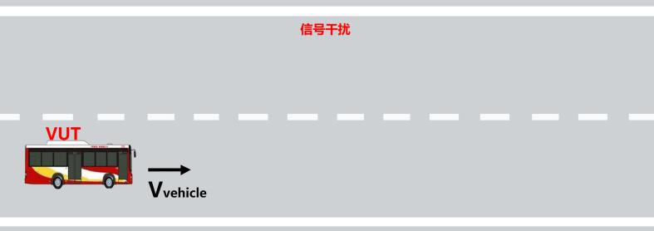
图P.1
    - 测试方法
      - 在自动驾驶模式下，测试车辆沿车道中间平稳加速至V_{vehicle} =30km/h（±3km/h）并匀速行驶；
      - 开启定位信号干扰器或关闭测试车辆GPS信号源；
      - 测试车辆语音播报信号丢失，采用安全的模式制车，并打开危险警告信号灯。
    - 判定标准
      - 测试车辆语音播报信号受干扰或丢失；
      - 测试车辆能采取安全模式驻车，人工或是自动方式皆可通过测试；
      - 不能发生碰撞事故；
      - 危险警告信号灯：
①人工驻车时，人工打开；
②自动驻车时，自动打开；

- （规范性附录）
主辅路通行*
  - 检测项目描述

本检测项目旨在测试自动驾驶系统在主辅路的通行能力，评价测试车辆对辅道内车辆的感知、行为预测和响应能力。

本检测项目应进行驶入辅道和驶出辅道场景的测试。

第三方检测机构可根据实际测试路段情况增加辅道内外干扰车辆，进行相关场景测试。
  - 测试场地要求
测测试场地为封闭道路，主路单向道路为至少2车道的长直路段，并至少包含主路匝道出口一个、主路匝道入口一个。变速路段长度不少于100m。路面平坦无明显凹坑，开阔无遮挡。
  - 驶入辅道
    - 测试场景
测试车辆匀速行驶在主车道上，稍后将行驶到右前方的辅道。见图Q.1：
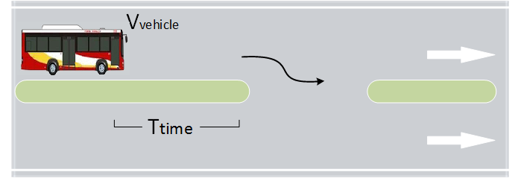
图Q.1
    - 测试方法
      - 在自动驾驶模式下，测试车辆以V_{vehicle} =30km/h（±3km/h）并匀速驶向时距Ttime=6s的辅道路口；
      - 测试车辆打开右转灯并减速驶出主道并驶入辅道，行驶一段距离后停车；
    - 判定标准
      - 测试车辆能够正确使用转向灯；
      - 测试车辆能够减速驶入辅道。
  - 驶出辅道
    - 测试场景
测试车辆匀速行驶在辅道上，稍后将进入前方的主车道。见图Q.2：
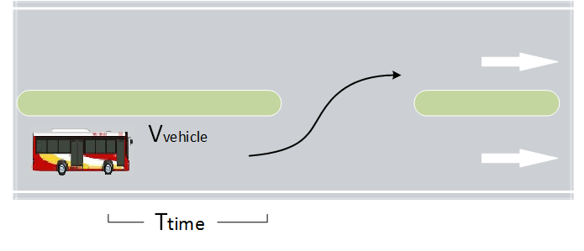
图Q.2
    - 测试方法
      - 在自动驾驶模式下，测试车辆以V_{vehicle} =30km/h（±3km/h） 并匀速行驶在辅道上；
      - 在辅道前方时距Ttime=6s处有主路汇入口；
      - 测试车辆打开左转灯并减速驶出辅道，进入主道后，恢复到初速度V_{vehicle} =30km/h（±3km/h）行驶一段距离后停车；
    - 判定标准
      - 测试车辆能够正确使用转向灯；
      - 测试车辆能够减速驶出辅道进入主道。

- （规范性附录）
匝道通行*
  - 检测项目描述

本检测项目旨在测试自动驾驶系统在主干道处匝道的通行能力，评价测试车辆在路口会车能力。

本检测项目可进行驶入匝道和驶出匝道场景的测试。

本检测项目选测，企业可根据实际测试路段情况增加匝道内外干扰车辆，进行相关场景测试。
  - 测试场地要求
测试场地为封闭道路，主干道单向道路至少有3车道的长直路段，并至少包含主干道匝道出口一个、主干道匝道入口一个；匝道至少2车道。变速路段长度不少于100m。路面平坦无明显凹坑，开阔无遮挡。
  - 邻近车道无车驶入匝道
    - 测试场景
测试车辆匀速行驶在主干道上，稍后将驶入右前方的匝道。见图R.1：
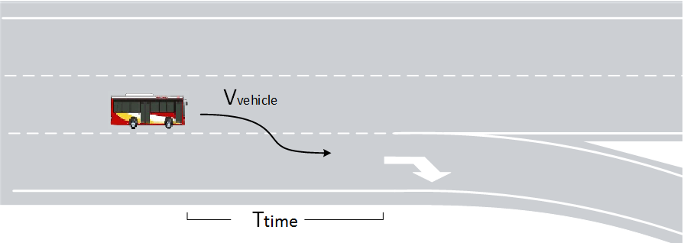
图R.1
    - 测试方法
      - 在自动驾驶模式下，测试车辆以V_{vehicle} =30km/h（±3km/h）并匀速在主干道上，在前方时距Ttime=6s处有一个匝道路口；
      - 测试车辆打开右转灯并减速驶出主干道并驶入匝道，行驶一段距离后停车。
    - 判定标准
      - 测试车辆能够正确使用转向灯；
      - 测试车辆能够减速驶入匝道，不得压实线、刮擦或碰撞。
  - 邻近车道有车驶入匝道
    - 测试场景
测试车辆匀速行驶在主干道上，稍后将驶入前方的匝道。见图R.2：
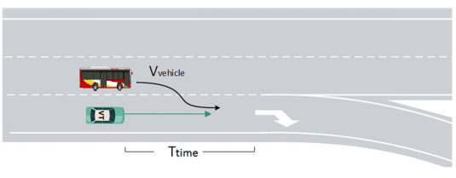
图R.2
    - 测试方法
      - 在自动驾驶模式下，测试车辆以V_{vehicle}=30km/h（±3km/h）匀速行驶在主干道上，前方时距Ttime=6s处有一匝道路口；
      - 相邻车道内目标车辆与测试车辆前后距离2~10m的区域内以V_{guide} 匀速行驶；
      - 测试车辆检测到邻近车道有目标车辆，打灯提示，并减速避让目标车辆，待目标车辆驶离后再驶入匝道，并行驶一段距离后停车；
    - 判定标准
      - 测试车辆能够正确使用转向灯；
      - 测试车辆能够减速驶入匝道，不得压实线、刮擦或碰撞。
  - 主道无车行驶汇入主道
    - 测试场景
测试车辆匀速行驶在匝道上，稍后将驶入前方的主干道。见图R.3：
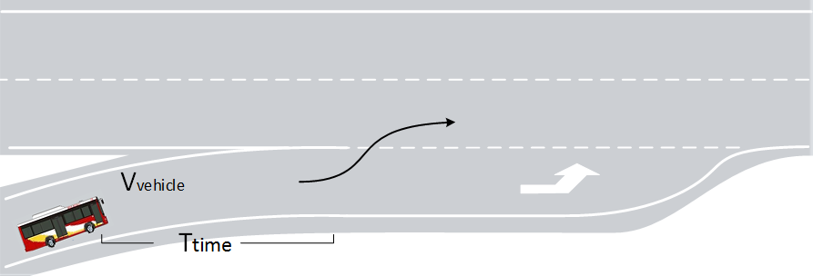
图R.3
    - 测试方法
      - 在自动驾驶模式下，测试车辆以V_{vehicle}=30km/h（±3km/h）并匀速行驶在匝道上；
      - 在匝道前方时距Ttime=6s处有主干道汇入口；
      - 测试车辆打开左转灯并加速汇入主干道，进入立交桥的主干道后行驶一段距离后停车；
    - 判定标准
      - 测试车辆能够正确使用转向灯；
      - 测试车辆能够减速驶出匝道进入主干道，不得压实线、刮擦或碰撞。
  - 主道有车行驶汇入主道
    - 测试场景
测试车辆匀速行驶在匝道上，稍后将驶入前方的主干道。见图R.4：
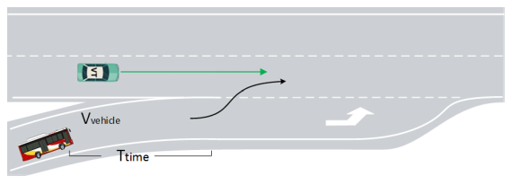
图R.4
    - 测试方法
      - 在自动驾驶模式下，测试车辆以V_{vehicle} 并匀速行驶在匝道上；匝道前方时距Ttime= 6s处有主干道汇入口；
      - 距离汇入口时距Ttime=6s处的主干道上有目标车辆以V_{guide} 匀速行驶；
      - 测试车辆检测到主车道有目标车辆，打灯提示，减速,待目标车辆通过后，加速汇入主干道，进入主干道后匀速行驶。
    - 判定标准
      - 测试车辆能够正确使用转向灯；
      - 测试车辆能够减速驶出匝道进入主干道，不得压实线、刮擦或碰撞。

- （规范性附录）
坡道通行*
  - 检测项目描述

本检测项目旨在测试自动驾驶系统在一定坡道道路上起步或停车的通行能力，评价测试车辆启动、制动和稳定工作的能力。

第三方检测机构可根据实际测试路段情况增加相关场景。
  - 测试场地要求
测试场地为封闭道路， 单向道路至少有1车道；道路有一定的坡度，坡道坡度3%<i<6%，长度不小于50米。
  - 坡道起步和停车
    - 测试场景
测试车辆在上坡路段起步，匀速行驶；再到下坡路段驻车。见图S.1, 图S.2：
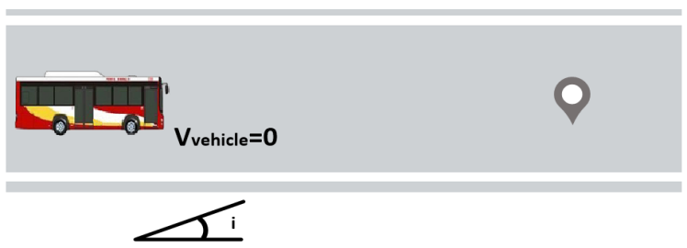
图S.1
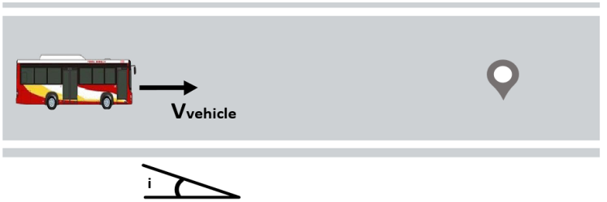
图S.2
    - 测试方法
      - 在自动驾驶模式下，测试车辆在上坡的路段开启左转灯起步，达到速度V_{vehicle} 后匀速行驶；
      - 再坡道的下坡路段，开启右转灯减速驻车。
    - 判定标准
      - 测试车辆能正确开启转向灯；
      - 测试车辆在坡道上溜车距离不大于30cm。

- （规范性附录）
雨天通行*
  - 检测项目描述

本检测项目旨在测试自动驾驶系统在一定雨量一定能见度等情况下的通行能力，评价测试车辆设备在恶劣天气下协调、制动和稳定工作的能力。

第三方检测机构可根据实际测试路段情况增加雨天相关场景。
  - 测试场景要求
测试场地为封闭道路，单向道路至少有2车道，长度不少于150m；道路上至少含一个装机动车信号灯和人行横道线的路口；天气为5~10mm/d雨量的雨天。
  - 测试场景
在下雨天气环境中，测试车辆能识别红灯并进行安全距离制动与人行横道线前。见图T.1：
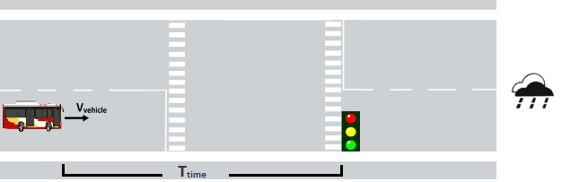
图T.1
  - 测试方法

模拟5~10mm/d降雨环境；

结合B.3机动车信号灯识别及响应的场景测试。
  - 判定标准

测试车辆能在雨天正确识别红绿灯；

测试车辆等红灯时，在停止线前Ds=5m范围内驻车，不压实线。
- （规范性附录）
低能见度路段通行*
  - 检测项目描述

本检测项目旨在测试自动驾驶系统在低能见度的通行能力，评价测试车辆设备在恶劣天气下协调、制动和稳定工作的能力。

本检测项目主要进行雾霾、大雾场景的测试。

第三方检测机构可根据实际测试路段情况增加能见度相关场景。
  - 测试场地要求
测试场地为封闭道路，单向道路至少有2车道，长度不少于150m；道路上至少含一个装机动车信号灯和人行横道线的路口；天气为能见度在500~1000m范围内。
  - 测试场景
在能见度很低的道路上（如小雾天气），测试车辆能识别红灯并进行安全距离制动与人行横道线前。见图U.1：
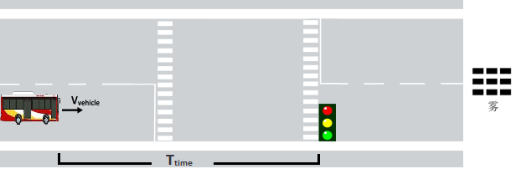
图U.1
  - 测试方法

模拟能见度500~1000m环境；

结合B.3机动车信号灯识别及响应的场景测试。
  - 判定标准

测试车辆能在雾天正确识别红绿灯；

测试车辆等红灯时，在停止线前Ds=5m范围内驻车，不压实线。

- （规范性附录）
湿滑路段通行*
  - 检测项目描述

本检测项目旨在测试自动驾驶系统在湿滑路段的通行能力，评价测试车辆控制制动的能力。

本检测项目主要进行湿滑道路的测试。

本检测项目选测，如企业声明其车辆具有相应功能或测试路段涉及该场景的，应进行检测。
  - 测试场地要求
测试场地为封闭道路，单向道路至少有2车道，长度不少于150m；保持道路湿润，构造附着系数0.45~0.65的道路环境。
  - 测试场景
在湿滑道路上，测试车辆匀速行驶在放置有障碍物的测试道路上；待测试车辆检测到雨中障碍物时，能够绕开障碍物安全行驶通过。见图V.1：
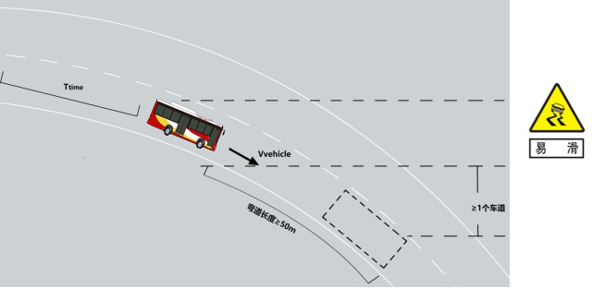
图V.1
  - 测试方法

模拟湿滑道路环境；

结合A.5车道线识别及响应的场景测试。
  - 判定标准
测试车辆能够识别车道线，不得压实线。

- （规范性附录）
泊车*
  - 检测项目描述

本检测项目旨在测试自动驾驶系统泊车能力，评价测试车辆对不同停车位的应对能力。

本检测项目可进行平行式车位停车、垂直式车位停车和倾斜式车位三项场景的测试。

本检测项目选测，如企业声明其车辆具有相应功能或测试路段涉及该场景的，应进行检测。
  - 测试场地要求

测试场地为封闭道路， 车位宽度【3.25m，4m】、长度【7m,15.6m】m，倾斜角【45°,90°】。
  - 平行式车位停车
    - 测试场景
测试车辆将车泊入到侧方位车位，停车一段时间后，泊出侧方位车位。见图W.1：
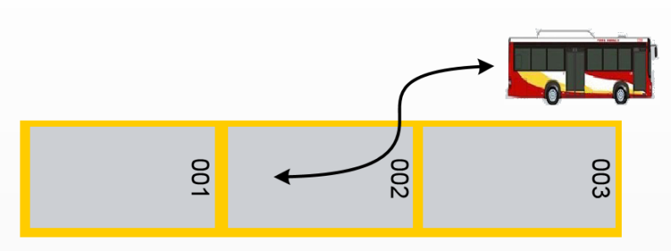
图W.1
    - 测试方法
      - 测试车辆以V_{vehicle}=15km/h（±3km/h）匀速驶向时距Ttime=6s的侧方位车位；
      - 测试车辆减速并打灯，慢速停入车位中；
      - 测试车辆停车时长Tt后，慢速泊出侧方位车位。
    - 判定标准
      - 测试车辆可泊入、泊出车位；
      - 泊入泊出过程中不得压线；
      - 停车时长为Tt=5s；
      - 泊入泊车全过程均不超过90s。
  - 垂直式车位停车
    - 测试场景
测试车辆将车泊入到垂直车位，停车一段时间后，泊出垂直车位。见图W.2：
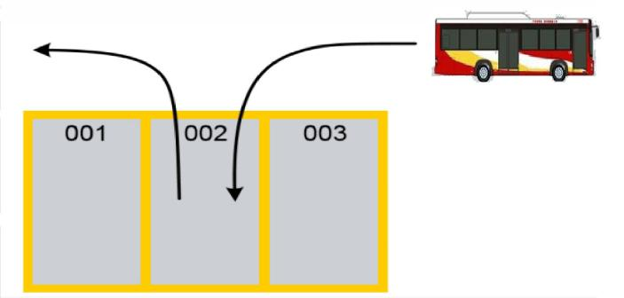
图W.2
    - 测试方法
      - 测试车辆以V_{vehicle}=15km/h（±3km/h）匀速驶向时距Ttime=6s的垂直车位；
      - 测试车辆减速并打灯，慢速停入车位中；
      - 测试车辆停车时长Tt后，慢速泊出垂直车位。
    - 判定标准
      - 测试车辆可泊入、泊出车位；
      - 泊入泊出过程中不得压线；
      - 停车时长为Tt=5s；
      - 泊入泊车过程均不超过90s。
  - 倾斜式车位停车
    - 测试场景
测试车辆将车泊入到倾斜角为45°的斜向车位，停车一段时间后，泊出斜向车位。见图W.3：
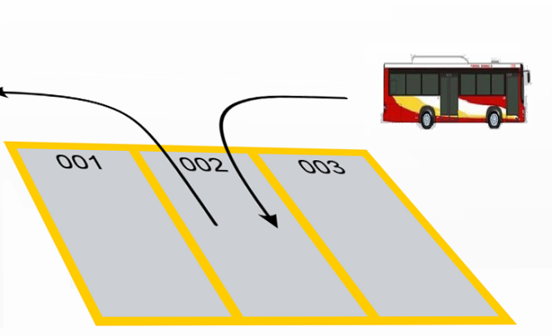
图W.3
    - 测试方法
      - 测试车辆以V_{vehicle}=15km/h（±3km/h）匀速驶向时距Ttime=6s的斜向车位；
      - 测试车辆减速并打灯，慢速停入车位中；
      - 测试车辆停车时长Tt后，慢速泊出斜向车位。
    - 判定标准
      - 测试车辆可泊入、泊出车位；
      - 泊入泊出过程中不得压线；
      - 停车时长为Tt=5s；
      - 泊入泊车过程均不超过90s。

- （资料性附录）
测试车辆参数表
表 2 测试车辆参数表
测试主体
测试车辆信息
产品商标 |  |  |  |  |  |  |  |  |  |  | 产品型号
车辆识别代号
车辆规程参数
自动驾驶模式设计最高车速
技术路线
采用网联技术：是 否  采用高精度地图：是 否  采用卫星定位：是 否 |  |  |  |  |  | 其它：需简单介绍系统原理
对应  检测  项目  （请在对应项目后打√） |  |  | 1.交通标志和标线的识别及响应 |  |  |  |  |  | 2.交通信号灯识别及响应
 |  |  | 3.前方车辆行驶状态识别及响应 |  |  |  |  |  | 4.障碍物识别及响应
 |  |  | 5.行人和非机动车识别及避让 |  |  |  |  |  | 6.跟车行驶
 |  |  | 7.靠路边停车 |  |  |  |  |  | 8.超车
 |  |  | 9.并道行驶 |  |  |  |  |  | 10.交叉路口通行*
 |  |  | 11.环形路口通行* |  |  |  |  |  | 12.自动紧急制动
 |  |  | 13.人工操作接管 |  |  |  |  |  | 14.联网通讯
 |  |  | 15.进出公交站台 |  |  |  |  |  | 16.信号干扰
 |  |  | 17.主辅路通行* |  |  |  |  |  | 18.匝道通行*
 |  |  | 19.坡道通行* |  |  |  |  |  | 20.雨天通行*
 |  |  | 21.低能见度路段通行* |  |  |  |  |  | 22.湿滑路段通行*
 |  |  | 23.泊车* |  |  |  |  |  | /
环境感知系统
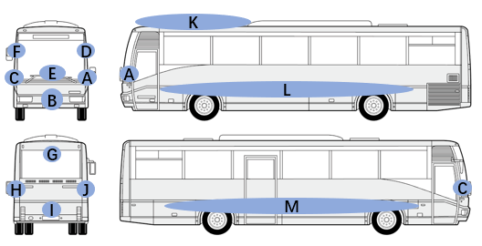
注：传感器安装位置说明： A 左前角区域；B 正前方区域；C 右前角区域；
D 左后视镜及周边区域；E 前挡风玻璃区域；
F 左后视镜及周边区域；G 后挡风玻璃区域；
H 左后角区域；I 正后方区域；J 右后角区域；
K 车顶区域；L 左侧车门区域；M 右侧车门区域。

公交车模型
环境感知系统
感知  位置 | 激光雷达 |  |  |  |  |  | 毫m波雷达
 | 生产厂家 |  |  | 型号 | 数量 |  | 生产厂家 |  |  | 型号 |  | 数量
A
B
C
D
E
F
G
H
I
J
K
L
M
感知  位置 | 摄像头 |  |  |  |  |  | 超声波雷达
 | 生产厂家 |  |  | 型号 | 数量 |  | 生产厂家 |  |  | 型号 |  | 数量
A
B
C
D
E
F
G
H
I
J
K
L
M
计算平台
平台名称 | 生产厂家 |  |  | 型号 | 数量 |  | 功耗 |  |  | 性能说明 |  | 备注
其余相关设备
设备名称 | 生产厂家 |  |  | 型号 | 数量 |  | 功耗 |  |  | 性能说明 |  | 备注

- （规范性附录）
自动驾驶测试综合评估表
表 3 自动驾驶测试综合评估表
自动驾驶测试综合评估表
测试单位
测试车辆名称
车辆识别代号
车辆型号
车辆尺寸
发动机号
车辆制造企业名称
车辆制造日期
测 试 整 体 情 况
测试  环境 |  | 天气 |  | 气温
 |  | 能见度 |  | 风速
测试开始时间 |  |  |  | 测试结束时间
检测  项目（请在对应项目后打√） | 必测  项目 | 1.交通标志和标线的识别及响应 | 1-1限速标志识别及响应 |  | 6.跟车行驶 | 6-1稳定跟车行驶
 |  |  | 1-2停车让行标志标线识别及响应 |  |  | 6-2停-走功能
 |  |  | 1-3车道线识别及响应 |  | 7.靠边停车 | 7-1靠路边应急停车
 |  |  | 1-4人行横道线识别及响应 |  |  | 7-2最右车道内靠边停车
 |  | 2.交通信号灯的识别及响应 | 2-1机动车信号灯识别及响应 |  | 9.并道行驶 | 9-1邻近车道无车并道
 |  |  | 2-2方向指示信号灯识别及响应 |  |  | 9-2邻近车道有车并道
 |  | 3.前方车辆行驶状态的识别及响应 | 3-1车辆驶入识别及响应 |  |  | 9-3前方车道减少
 |  |  | 3-2对向车辆借道本车车道行驶识别及响应 |  | 12.自动紧急制动 | 12-1前车静止
 |  |  |  |  |  | 12-2前车制动
 |  | 4.障碍物的识别及响应 | 4-1障碍物测试 （水马/锥形筒） |  |  | 12-3行人横穿
 |  |  |  |  | 13.人工操作接管 | 13-1人工操作接管提醒功能
 |  |  | 4-2误作用测试 |  |  | 13-2人工主动接管功能
 |  | 5.行人和非机动车的识别及响应 | 5-1行人横穿马路 |  | 14.网联通讯 | 14-1长直路段车车通讯
 |  |  | 5-2行人沿道路行走 |  |  | 14-2长直路段车路通讯
 |  |  | 5-3两轮车横穿马路 |  |  | 14-3十字交叉口车车通讯
 |  |  | 5-4两轮车沿道路骑行 |  |  | 14-4编队行驶测试*
 |  | 15.进出公交站台 | 15-1邻近车道无车进出站台 |  | 16.信号干扰 | 16-1定位信号干扰
 |  |  | 15-2邻近车道有车进出站台
 |  |  | 15-3站台内有其他公交车站台
 | 选测  项目 | 1.交通标志和标线的识别及响应 | 1-5禁止通行标志识别及响应* |  | 17.主辅路通行* | 17-1驶入辅道
 |  |  | 1-6禁止长时停车标志/标线* |  |  | 17-2驶出辅道
 |  |  |  |  | 18.匝道通行* | 18-1邻近车道无车驶入匝道
 |  |  | 1-7路口导向线识别及响应* |  |  | 18-2邻近车道有车驶出匝道
 |  |  | 1-8左转待转区识别及响应* |  |  | 18-3主道无车行驶驶入匝道
 |  | 10.交叉路口通行* | 10-1直行车辆冲突通行 |  |  | 18-4主道有车行驶驶出匝道
 |  |  | 10-2右转车辆冲突通行 |  | 19.坡道通行* | 19-1坡道起步和停车
 |  |  | 10-3左转车辆冲突通行 |  | 20.雨天通行* | 20-1雨天通行
 |  | 8.超车* | 8-1超车 |  | 21.低能见度路段通行* | 21-1低能见度路段通行
 |  | 11.环形路口通行* | 11-1环形路口通行 |  | 22.湿滑路段通行* | 22-1湿滑路段通行
 |  |  |  |  | 23.泊车* | 23-1平行式车位停车
 |  |  |  |  |  | 23-2垂直式车位停车
 |  |  |  |  |  | 23-3倾斜式车位停车
类别 |  | 序号 | 申请条件 |  |  | 是否符合 | 备注
测试车辆申请资格条件  （请在对应项目后打√） |  | 1 | 评价测试申请书及承诺函
 |  | 2 | 法人授权委托书
 |  | 3 | 法人身份证
 |  | 4 | 被授权人身份证
 |  | 5 | 测试主体营业执照
 |  | 6 | 自动驾驶测试车辆基本情况
 |  | 7 | 500万交通事故责任险、交通事故责任强制险
 |  | 8 | 测试驾驶人劳务合同复印件
 |  | 9 | 测试人驾驶证（3年以上）、身份证原件及复印件
 |  | 10 | 测试驾驶人承诺函
 |  | 11 | 测试驾驶人安全驾驶信用证明
 |  | 12 | 5000km封闭测试区测试证明
 |  | 13 | 车辆出厂合格证
 |  | 14 | 机动车安全技术检验报告（由第三方机构完成）
 |  | 15 | 授权委托书（交警支队）
 |  | 16 | 关于发放临时测试号牌的申请（交警支队）
 |  | 17 | 道路测试方案说明（测试路段、测试时间、测试项目、测试规程、风险分析及应对措施）
 |  | 18 | 测试计划表
 |  | 19 | 测试规程
 |  | 20 | 自动驾驶功能委托检验报告（第三方检测机构）
 |  | 21 | 自动驾驶车辆未降低其安全性证明
综合
能力
评估
总里程（m）
测试结果 |  |  | □ 通过 |  | □ 未通过
申请单位代表人
（签字）
验证单位代表人
（签字）
测试技术员（签字）

- （规范性附录）
测试场景组合测试推荐方案
测试项目共计23个，共计56小项；其中必测项目13个，测试场景33个；选测项目10个，测试场景23个，如表4所示，其中备注内容相同的测试场景可考虑进行组合测试。
表 4 测试场景组合推荐表
序号 | 检测项目 | 测试场景 | 备注/分组
1 | 交通标志/标线的识别及响应 | - 限速标志识别及响应 | A
 |  | - 停车让行标志标线识别及响应 | A
 |  | - 车道线识别及响应 |  |  |  |  | E
 |  | - 人行横道线识别及响应 | A
 |  | - 禁止通行标志识别及响应* |  |  |  |  | E
 |  | - 禁止长时停车标志/标线* |  |  |  | D
 |  | - 路口导向线识别及响应* |  |  |  | D
 |  | - 左转待转区识别及响应* |  |  |  | D
2 | 交通信号灯的识别及响应 | - 机动车信号灯识别及响应 |  |  | C
 |  | - 方向指示信号灯识别及响应 |  |  | C
3 | 前方车辆行驶状态的识别及响应 | - 车辆驶入识别及响应 |  | B
 |  | - 对向车道借道本车车道行驶识别及响应 |  | B
4 | 障碍物的识别及响应 | - 障碍物测试 | A
 |  | - 误作用测试 | A
5 | 行人和非机动车的识别及响应 | - 行人横穿马路 | A
 |  | - 行人沿道路行走 |  |  | C
 |  | - 两轮车横穿马路 |  |  | C
 |  | - 两轮车沿道路骑行 |  |  | C
6 | 跟车行驶 | - 稳定跟车行驶 |  | B
 |  | - 停-走功能 |  | B
7 | 靠边停车 | - 靠路边应急停车 |  | B
 |  | - 最右车道内靠边停车 |  | B
8 | 超车* | - 超车 |  |  |  | D
9 | 并道行驶 | - 邻近车道无车并道 |  |  |  | D
 |  | - 邻近车道有车并道 |  |  |  | D
 |  | - 前方车道减少 |  |  |  | D
10 | 交叉路口通行* | - 直行车辆冲突通行 |  |  |  |  | E
 |  | - 右转车辆冲突通行 |  |  |  |  | E
 |  | - 左转车辆冲突通行 |  |  |  |  | E
11 | 环形路口通行* | - 环形路口通行 |  |  |  |  | E
12 | 自动紧急制动 | - 前车静止 |  | B
 |  | - 前车制动 |  | B
 |  | - 行人横穿 | A
13 | 人工操作接管 | - 人工操作接管提醒功能 | A
 |  | - 人工主动接管功能 | A
14 | 网联通讯 | - 长直路段车车通讯 |  |  |  |  | E
 |  | - 长直路段车路通讯 |  |  |  |  | E
 |  | - 十字交叉口车车通讯 |  |  |  |  | E
 |  | - 编队行驶测试* |  |  | C
15 | 进出公交站台 | - 邻近车道无车进出站台 |  |  | C
 |  | - 邻近车道有车进出站台 |  |  | C
 |  | - 站台内有其他公交车 |  |  | C
16 | 信号干扰 | - 定位信号干扰 |  | B
17 | 主辅路通行* | - 驶入辅道 |  |  | C
 |  | - 驶出辅道 | A
18 | 匝道通行* | - 邻近车道无车驶入匝道 |  |  | C
 |  | - 邻近车道有车驶出匝道 | A
 |  | - 主道无车行驶驶入匝道 |  |  | C
 |  | - 主道有车行驶驶出匝道 | A
19 | 坡道通行* | - 坡道起步和停车 | A
20 | 雨天通行* | - 雨天通行 | A
21 | 低能见度路段通行* | - 低能见度路段通行 |  | B
22 | 湿滑路段通行* | - 湿滑路段通行 | A
23 | 泊车* | - 平行式车位停车 |  |  |  |  | E
 |  | - 垂直式车位停车 |  |  |  |  | E
 |  | - 倾斜式车位停车 |  |  |  |  | E

参 考 文 献
[1]
[2]
_________________________________

